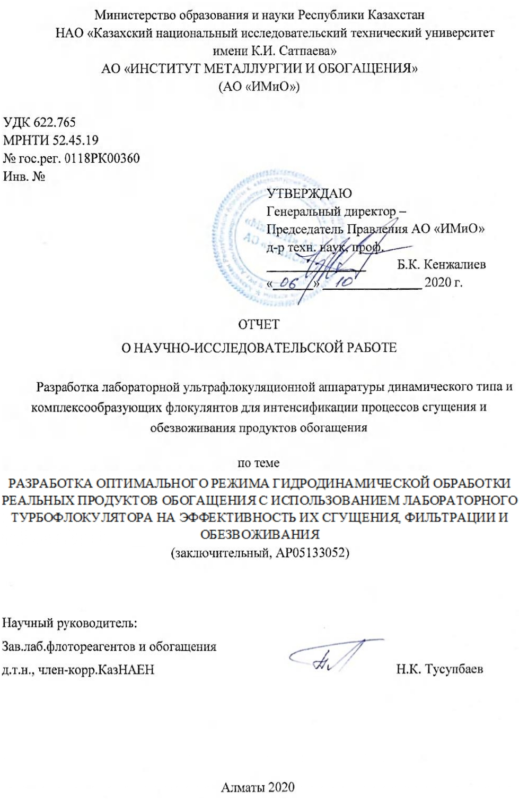
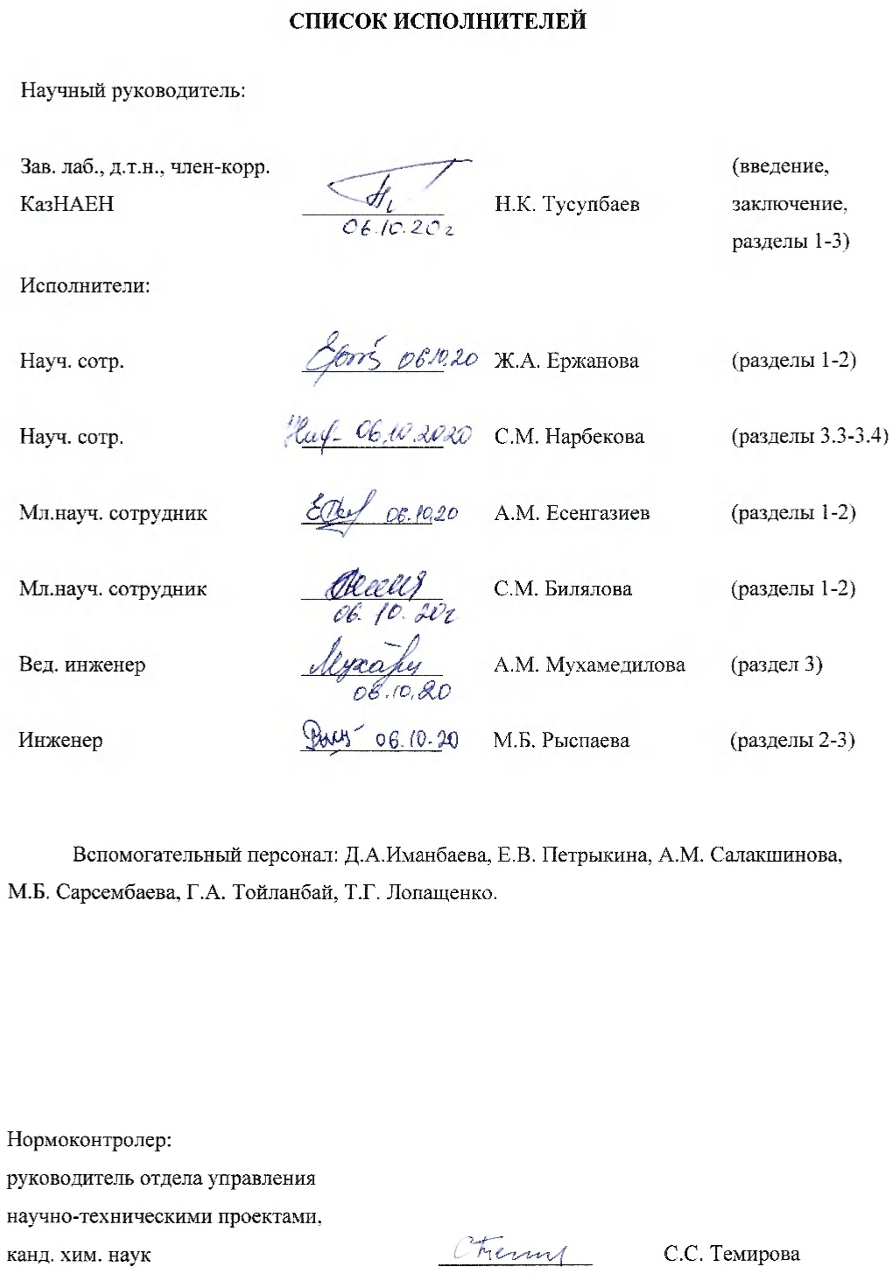
АҢДАТПА
Есеп 54 бет., 18 сур., 9 кесте, 17 әдеби деректерден тұрады, 4 қосымша.
МОДЕЛДІК СУСПЕНЗИЯЛАР, БАЙЫТУ ӨНІМДЕРІ, ФЛОКУЛЯЦИЯ, УЛЬТРАФЛОКУЛЯЦИЯ, ҚОЙЫЛДЫРУ, СУСЫЗДАНДЫРУ, ЫЛҒАЛДЫЛЫҚ.
Зерттеу нысандары немесе әзірлеу - моделдік суспензиялар және байыту өнімдері (концентраттар, флотация қалдықтары), "Кemira" фирмасының суперфлокулянттары.
Жұмыстың мақсаты – моделдік суспензиялар мен байыту өнімдерінің гидродинамикалық өңдеудің оңтайлы режимдерін Ультрафлоктестер аппаратын пайдалана отырып, қойылдыру және сусыздандыру үрдістерінің тиімділігін анықтау.
Жұмыс жүргізу әдістері - флокуляция, ультрафлокуляция, сусыздандыру.
Жұмыс нәтижелері және олардың жаңалығы – моделдік және байыту өнімдері суспензиялардың жылдамдық градиенттерінің (G) оңтайлы режимдерін Ультрафлоктестер аппаратын пайдалана отырып, қойылдыру және сусыздандыру үрдістерінің тиімділігі анықталды. Концентрациясы 100 г/л суспензияны G = 500 - 1000 с⁻¹ аралығында 12 сек бойы, ал 50 г/л суспензяны G = 1000 - 1500 с⁻¹ 6 сек бойы өңдеу керек екені көрсетілді. Бұл кезде қойылдырғыштағы ағымды судағы қатты заттың мөлшері 20-30 мг/л дейін азаятыны анықталды.
Жұмыстың жаңалығы – динамикалық типтес зертханалық ультрафлокуляторды қолданғанда флокулалар түзілу кезінде ірі және ұсақ бөлшектердің бірігуі өте аз уақытта жүзеге асуы, соның әсерінен седиментация үрдісі, су фазасының мөлдірлену дәрежесінің жоғары болуы аз уақыт аралығында тезірек жүруі жатады.
Енгізу дәрежесі. Зерттеу ультрафлокуляциялық қондырғылар мен тиімді флокулянттарды жетілдіру шегінде тұр.
Енгізудегі ұсыныстар немесе ҒЗЖ нәтижелерін енгізу. Зерттеу жұмыстарынан алынған нәтижелер, байыту өнімдерін тиімді қойылдыру мен сусыздандыру үрдістерінде қолдануға ұсынылады.
Қолдану аумағы.Пайдалы қазбаларды байыту.
Жұмыстың экономикалық тиімділігі немесе маңыздылығы. Өңделінген технология, қазақстанның тау-кен байыту кәсіпорындарындағы сусыздандыру және қойылдыру үрдісінің байыту өнімдерін қарқындата отырып, үйінді қалдықтардағы пайдалы компоненттердің жоғалымы мен қайтарымды судың тазалануын жақсартады.
Зерттеу нысанның жетілдіру жөніндегі ұсынымды болжау. Кешентүзгіш флокулянттарды және ульрафлокуляция әдісін қолдана отырып, моделдік жүйелер мен байыту өнімдерінен алынған нәтижелерді әрі қарай өндірістіксуспензияларда жүргізуді жалғастыру қажет.
РЕФЕРАТ
Отчет 54 стр., 18 рис., 9 табл., 17 источн., 4 прил.
МОДЕЛЬНЫЕ СУСПЕНЗИЙ, ПРОДУКТЫ ОБОГАЩЕНИЯ, ФЛОКУЛЯЦИЯ, УЛЬТРАФЛОКУЛЯЦИЯ, СГУЩЕНИЕ, ОБЕЗВОЖИВАНИЕ, ВЛАЖНОСТЬ.
Объекты исследования или разработки - модельные суспензий и продукты обогащения (концентраты, хвосты флотации), суперфлокулянты фирмы "Kemira ".
Цель работы – Разработка оптимального режима гидродинамической обработки модельных суспензий и продуктов обогащения с использованием аппарата "Ультрафлоктестер" на процессы их сгущения и обезвоживания.
Методы проведения работы - флокуляция, ультрафлокуляция, обезвоживания
Результаты работы и их новизна - разработан оптимальный режим градиента скорости среды (G) модельных суспензий и суспензии продуктов обогащения с использованием лабораторного аппарата "Ультрафлоктестер" на процессы их сгущения и обезвоживания. Установлено, что суспензия с концентрацией 100 г/л следует обрабатывать при G = 500 - 1000 с⁻¹ в течение 12 сек, а суспензию с концентрацией 50 г/л – при G = 1000-1500 с⁻¹ в течение 6 сек. При этом остаточное содержание твердого в сливе сгустителя снижается до уровня 20-30 мг/л.
Новизна работы заключается в применении лабораторного ультрафлокулятора динамического типа, который приводит к быстрому объединению крупных и мелких частиц непосредственно в процессе формирования флокул, что обеспечивает их быструю седиментацию и высокую степень осветления водной фазы за короткий промежуток времени.
Степень внедрения. Исследования находятся на стадии разработки ультрафлокуляционной аппаратуры.
Рекомендации по внедрению или итоги внедрения результатов НИР. Рекомендуется использовать для эффективного сгущения и обезвоживания продуктов обогащения.
Область применения. Обогащение полезных ископаемых.
Экономическая эффективность или значимость работы. Разработанная технология позволит интенсифицировать процессы сгущения и обезвоживания продуктов обогащения горно-обогатительных предприятий Казахстана с использованием ультрафлокуляционной аппаратуры.
Прогнозные предположения о развитии объекта исследований. Полученные результаты на модельных системах и продуктах обогащения с использованием метода ультрафлокуляции предполагают провести в дальнейшем на промышленных суспензиях.
Содержание
ВВЕДЕНИЕ………………………………………………………………………….. | 6
ОСНОВНАЯ ЧАСТЬ……………………………………………………………….. | 11
- Разработка оптимального режима сгущения и фильтрации модельных продуктов обогащения с использованием базовых и комплексообразующих флокулянтов ……………………………………………………………………… | 11
- Разработка оптимального режима гидродинамической обработки модельных продуктов обогащения с помощью «УльтрафлокТестер» на эффективность их сгущения, фильтрации и обезвоживания …………………………………… | 15
- Разработка оптимального режима гидродинамической обработки реальных продуктов обогащения с использованием лабораторного турбофлокулятора на эффективность их сгущения, фильтрации и обезвоживания ……………… | 18
3.1 Разработка оптимального режима гидродинамической обработки хвостов обогащения с использованием лабораторного турбофлокулятора на эффективность их сгущения, фильтрации и обезвоживания .………… | 18
3.2 Разработка оптимального режима гидродинамической обработки свинцового концентрата с использованием лабораторного турбофлокулятора на эффективность его сгущения, фильтрации и обезвоживания ………………………………………………………………. | 24
3.3 Разработка оптимального режима гидродинамической обработки цинкового концентрата с использованием лабораторного турбофлокулятора на эффективность его сгущения, фильтрации и обезвоживания ………………………………………………………………. | 32
3.4 Укрупненно-лабораторные испытания по сгущению, фильтрации и обезвоживанию медного, свинцового и цинкового концентратов с использованием лабораторного турбофлокулятора ………………………. | 36
Заключение ……………………………………………………………………… | 41
Список использованных источников ………………………………... | 45
Приложение А Список опубликованных работ ……………………………….. | 47
Приложение Б Календарный план ……………………………………………… | 48
Приложение В Рецензия ……………………………………………………….... | 52
Приложение Г Выписка из протокола Ученого совета……………………..…. | 54

Введение
Оценка современного состояния решаемой научно-технической проблемы.

Для процессов сгущения первостепенную роль играет способность глиносодержащих пульп при определенных условиях образовывать агрегативно и седиментационно устойчивые системы. Глинистые минералы при контакте с жидкой фазой активно адсорбируют на своей поверхности полярные молекулы последней, что приводит к образованию на поверхности частиц сольватно-гидратационного слоя, пагубно влияющего на способность частиц к коагуляции и осаждению [1-2].

Необходимо учитывать, что значительная часть трудно осаждающихся твердых частиц в таких системах может находиться в коллоидном состоянии. Агрегативная устойчивость каждой из этих частиц обеспечивается электрическими зарядами на ее поверхности. Они препятствуют слипанию заряженных частиц с образованием более крупных агрегатов и их последующему осаждению. От величины заряда коллоидной частицы зависит расстояние, на которое коллоидные частицы могут приближаться друг к другу. Агрегативная и седиментационная устойчивость обуславливаются совокупностью большого количества факторов: физико-химическими свойствами твердой и жидкой фазы суспензии, степенью дисперсности материала, удельной площадью поверхности частиц и т.п. Для определения характеристики коллоидной системы требуется знание природы коллоидных частиц и величины их заряда [3-5].

В последнее время Нэппером и рядом других авторов развиты новые представления о так называемой вытеснительной флокуляции дисперсных систем [6]. В соответствии с концепцией Нэппера процесс флокуляции происходит в условиях, когда большинство из вводимых в дисперсионную среду макромолекул полимера не адсорбируются на поверхности частиц дисперсной фазы, а находятся в свободном состоянии в растворе. Суть этого механизма состоит в том, что если в дисперсной системе расстояние между сблизившимися частицами дисперсной фазы меньше эффективного диаметра полимерного клубка, то макромолекулы не могут проникать в межчастичное пространство и по существу исключаются из него. Таким образом, между частицами существует микрорезервуар почти чистого растворителя и в этом случае на частицы начинают действовать силы осмотического давления со стороны раствора полимера и стремящиеся сблизить эти частицы. При дальнейшем их сближении часть чистого растворителя вытесняется в объемную фазу, что термодинамически (а точнее -энтропийно) выгодно и приводит к снижению свободной энергии системы. По этой причине основной отличительный признак вытеснительной флокуляции напрямую связан с учетом происходящих в дисперсных системах при флокулообразовании изменений энтропийной составляющей энергии Гиббса.

Одним из наиболее эффективных методов интенсификации процесса сепарации хвостов обогащения минерального сырья седиментацией и фильтрацией является флокуляция. Вместе с тем флокулянты имеют один существенный недостаток – их молекулы, в силу огромной молекулярной массы, обладают очень низкой подвижностью, что создает проблемы при смешивании исходного раствора флокулянта с суспензией и равномерном распределении его молекул в объёме обрабатываемой суспензии и, следовательно, на поверхности частиц. Особенно остро этот недостаток проявляется при обработке относительно концентрированных суспензий (более 10 г/л твердого). В результате неравномерного распределения флокулянта в суспензии образуются области с чересчур большой и чересчур низкой концентрацией. Вследствие этого, по завершении процесса флокуляции в суспензии остается очень много несвязанных между собой мелких частиц или агрегатов [3]. Эти частицы не только снижают качество осветленной воды, но, и это самое главное, существенно затрудняют обезвоживание осадка фильтрованием или центрифугированием. Обусловлено это тем, что несвязанные мелкие частицы могут перемещаться в порах фильтрационного кека и закрывать их, увеличивая тем самым гидравлическое сопротивление кека и снижая скорость фильтрации. Кроме того, упомянутые частицы способны проникать и накапливаться в межволоконном пространстве фильтрующего материала, снижая срок его службы в несколько раз.

Частичное решение проблемы может быть достигнуто путём использования очень разбавленных исходных растворов флокулянта и соответствующего разбавления обрабатываемой суспензии. В результате при обработке высококонцентрированных суспензий (более 100 г/л твердого) нагрузка на сепарационное оборудование может увеличиться на 50 % и более.

В случае разбавленных суспензий (<1 г/л твердого) проблемы флокулярной обработки усугубляются еще и тем, что при этом существенно снижается частота столкновений флокулируемых частиц, что приводит к значительному увеличению времени, необходимому для завершения процесса флокуляции.

Преодоление вышеописанных трудностей использования флокулянтов, как впервые было показано в работах [7,8], может быть достигнуто путём применения специальной гидродинамической обработки суспензии в процессе введения флокулянта и сразу после него. Такая обработка, получившая название «ультра-флокуляция» [7,9], позволяет не только быстро и равномерно распределить молекулы флокулянта по объёму суспензии, но и создать благоприятные условия для быстрого формирования плотно упакованных и прочных флокул. При этом практически все частицы оказываются в связанном состоянии, что существенно облегчает дальнейшее обезвоживание осадка.
Основание и исходные данные для разработки темы. Высокомолекулярные вещества широко используются для ускорения и увеличения степени агрегации дисперсных частиц. Так, они находят применение в различных отраслях современной технологии для интенсификации процессов разделения фаз (например, методами седиментации, фильтрации, флотации, центрифугирования), в том числе при водоочистке, обогащении полезных ископаемых и др. Изучению флокуляции дисперсий полимерами посвящено большое число работ. Основанием для разработки темы является необходимость создания технологии сгущения и обезвоживания продуктов обогащения современным инновационным методом ультрафлокуляции.
Обоснование необходимости проведения НИР. Результаты исследования могут быть использованы для повышения эффективности процессов сгущения и обезвоживания продуктов обогащения с помощью ультрафлокуляционной аппаратуры.
Сведения о планируемом научно-техническом уровне разработки, о патентных исследованиях и выводы из них. Проведен анализ патентов и литературы по проблеме сгущения, фильтрации и обезвоживания продуктов обогащения (концентраты, отвальные хвосты). Обзор научно-технической литературы и патентные исследования в этой области свидетельствуют о новизне предлагаемого для реализации научного проекта.
Сведения о метрологическом обеспечении НИР. В процессе проведения научно-исследовательских работ метрологическое обеспечение определялось наличием сертифицированных химико-аналитической лаборатории и лаборатории физических методов анализа. Метрологические измерения выполнялись на поверенных контрольно-измерительных приборах, что обеспечивает достоверность получаемых результатов и анализов. Национальная научная лаборатория по приоритетному направлению «Технологии для углеводородного и горно-металлургического секторов и связанных с ними сервисных отраслей» АО «ИМиО» аккредитована на техническую компетентность в Национальном центре аккредитации Комитета технического регулирования и метрологии – Аттестат аккредитации №KZ-И.02.1138 от 23.02.2016 г. (действителен до 23.02.2021 г., на соответствие требованиям ГОСТ ИСО/МЭК 17025-2009 «Общие требования к компетентности испытательных и калибровочных лабораторий». В АО «ИМиО» имеются: Гос. лицензия на работу с прекурсорами №16011676 от 21.07.2016 г., Государственная лицензия на работу ядами №16011643 от 20.07.2016 г.
Актуальность. В последние годы в технологии сепарации техногенных суспензий все более широкое распространение получает ультрафлокулярная обработка. Эффективность использования флокулянтов в процессах седиментационной и фильтрационной сепарации фаз суспензии в значительной мере зависит от режима гидродинамической обработки суспензии (градиента скорости среды) после введения в нее раствора флокулянта. Правильный подбор режима ультрафлокулярной обработки позволяет в несколько раз увеличить производительность отстойника и существенно снизить содержание взвеси в сливе. Она позволяет в 1,5-2 раза увеличить производительность вакуумных и ленточных пресс-фильтров и существенно снизить при этом расход дорогостоящих флокулянтов.
Новизна темы. Разработка оптимального режима гидродинамической обработки модельных и реальных продуктов обогащения с использованием лабораторного турбофлокулятора на эффективность их сгущения и обезвоживания.
Связь данной работы с другими научно-исследовательскими работами. В Республике Казахстан имеется большое число предприятий горно-обогатительной и угледобывающей отраслей, в которых ежегодно генерируется огромное количество продуктов обогащения, включая концентраты и хвосты. Эффективная обработка этих продуктов с целью их сгущения и обезвоживания позволит существенно увеличить производительность этих предприятий, уменьшить производственные площади, снизить потребление водных ресурсов, реагентов и, как следствие, уменьшить себестоимость продукции, что увеличит ее конкурентоспособность на международном рынке.
Цели и задачи исследований, их место в выполнении НИР в целом. Целью проекта является улучшение процессов сгущения и обезвоживания модельных и реальных продуктов обогащения с использованием суперфлокулянтов и метода ультрафлокуляции.
В задачи исследований входят: разработка комплексообразующих флокулянтов для эффективного сгущения и фильтрации модельных продуктов обогащения (Отчет 2018 г., инв. №0218РК00801); разработка лабораторной ультрафлокуляционной аппаратуры и апробация ее для существенного улучшения технологических показателей сгущения и фильтрации модельных продуктов обогащения (Отчет 2019 г., инв. №0219РК00782); результаты укрупненных испытаний сгущения, фильтрации и обезвоживания реальных продуктов обогащения с использованием лабораторной ультрафлокуляционной аппаратуры (2020 г).
Целью этапа исследований 2020 г. является разработка оптимального режима гидродинамической обработки реальных продуктов обогащения с использованием лабораторного турбофлокулятора на эффективность их сгущения, фильтрации и обезвоживания:
- разработка оптимального режима гидродинамической обработки хвостов обогащения с использованием лабораторного турбофлокулятора на эффективность их сгущения, фильтрации и обезвоживания;
- разработка оптимального режима гидродинамической обработки свинцового концентрата с использованием лабораторного турбофлокулятора на эффективность его сгущения, фильтрации и обезвоживания;
- разработка оптимального режима гидродинамической обработки цинкового концентрата с использованием лабораторного турбофлокулятора на эффективность его сгущения, фильтрации и обезвоживания;
- укрупненно-лабораторные испытания по сгущению, фильтрации и обезвоживанию медного, свинцового и цинкового концентратов с использованием лабораторного турбофлокулятора.

ОСНОВНАЯ ЧАСТЬ
1 Разработка оптимального режима сгущения и фильтрации модельных продуктов обогащения с использованием базовых и комплексообразующих флокулянтов
На первом этапе 2018 г. рассмотрены оптимальные условия отделения от модельных суспензий кварца, угля, бентонита и угольного шлама взвешенных частиц с применением как индивидуальных флокулянтов, так их смеси в зависимости от различных факторов (знака заряда, порядка введения компонентов в систему и др.). В присутствии смесей анионного и катионного флокулянтов, независимо от их состава и порядка введения компонентов в суспензию, частицы приобретают отрицательный ζ-потенциал, характерный для частиц, адсорбирующих только анионный флокулянт. Для смесей заряженных анионного и катионного флокулянтов наблюдается синергизм флокулируюшего действия. Этот эффект имел место даже для смесей с многократным избытком отрицательно заряженных сегментов по сравнению с положительно заряженными. Наблюдаемые закономерности объяснены особенностями структуры адсорбционных слоев смесей флокулянтов сосуществованием тонкого слоя адсорбированных катионных полимерных цепей с большим числом контактов с поверхностью и протяженного слоя анионного флокулянта (длинные петли и хвосты макромолекул), в котором “спрятан” слой катионного полимера. Электрокинетический потенциал и способность частиц к агрегации (по механизму образования полимерных мостиков) в растворах смесей анионного и катионного полиэлектролитов определяется, в первую очередь, величиной адсорбции анионного полимера.
Дисперсной фазой служили фракционированные методом седиментации частицы кварца, не оседающие в течение суток. Измерения распределения частиц по размерам на приборе ZetasizerNano ZS (Великобритания) показали, что используемая фракция достаточно монодисперсная и средний диаметр частиц равен 1,8 ± 0,5 мкм. Характеристики применяемых суперфлокулянтов приведены в таблице 1.
Показано, что небольшая концентрация катионного флокулянта 0,25 мг/г твердой фазы не вызывает роста степени агрегации, а при дальнейшем увеличении концентрации С-494-5 от 0,5 до 2,5 мг/г приводит к значительному росту степени агрегации во времени. Дальнейшее увеличение концентрации С-494-5 не влияет на степень агрегации. В данном случае агрегация частиц вызвана нейтрализационной коагуляцией частиц в результате уменьшения их поверхностного заряда и потенциала за счет адсорбирующихся макрокатионов.
Таблица 1 - Характеристики использованных суперфлокулянтов фирмы Kemira
Суперфлокулянты | Тип | Молекулярная масса, М⋅10⁻⁶ | Плотность заряда,  мол. %
С-494-5 | Катионный | 11–12 | 5
C-494-25 | Катионный | 11–12 | 25
С-494-35 | Катионный | 11–12 | 35
С-494-80 | Катионный | 11–12 | 80
А-150-5 | Анионный | 14–15 | 5
А-150-30 | Анионный | 14–15 | 30
А-150-60 | Анионный | 14–15 | 60
Таким образом, наблюдается заметный синергетический эффект: взаимное усиление агрегирующей способности катионных флокулянтов. Такое поведение может быть связано также образованием полиэлектролитного комплекса за счет некулоновских сил, приводящих к более полному раскрытию положительных зарядов. В смесях катионного и анионного полиэлектролитов ζ-потенциал частиц определяется адсорбированным анионным полимером независимо от плотности заряда полиэлектролитов и последовательностью добавления компонентов смеси к суспензии.
Улучшение флокулирующей активности при добавлении катионного, а затем анионного флокулянтов связано образованием смешанного адсорбционного слоя на поверхности частиц кварца, приводящего к быстро седиментирующим агрегатам. При обратном порядке введения компонентов образование смешанного адсорбционного слоя является протяженным, вследствие этого агрегация частиц происходит медленнее.
В целях изучения физико-химических свойств суспензии и флокулянта проведен ряд опытов по изменению исходных параметров угольной суспензиии используемых полимерных флокулянтов.
В качестве исходной пробы использовались суспензии угля. Результаты ситового анализа пробы приведены в таблице 2.
Таблица 2 - Результаты ситового анализа угольной суспензии
Класс крупности | Масса, г | Выход, % | Зольность, %
0,5 | 23,9 | 12,6 | 1,0
-0,5+0,25 | 23,3 | 12,3 | 1,2
-0,25+0,125 | 28,5 | 15,1 | 1,8
-0,125+0,063 | 34,9 | 18,5 | 2,7
-0,063 | 78,3 | 41,4 | 4,3
Итого | 188,9 | 100 | 2,9
Исследовалась зависимость эффективности работы полимерных флокулянтов от температуры суспензии угля. Оценка эффективности работы производилась путем сравнения флокулирующей активности. В ходе работы нами были использованы следующие флокулянты: флокулянт С-494-35, и анионный флокулянт А-150-30.
Проведены исследования по сгущения суспензии угля с использованием анионного и катионного флокулянтов фирмы "Kemira" в зависимости от температуры и рН среды. Согласно полученным данным, наблюдается ухудшение протекания процесса флокуляции при температуре 10-15°С. Подогрев суспензии угля до температуры 30°C положительно сказывается на эффективности процесса, однако дальнейшее нагревание неэффективно, так как происходит деструкция флокулянтов. Показано, что в кислой среде процесс-флокуляция не происходит и протекает менее эффективно. Тогда как при рН8 суспензии увеличивается флокулирующая активность и снижается влажность осадка.
Следующей модельной системой являлась 1,0 % водная суспензия бентонита, содержащая отрицательно заряженные частицы со средним диаметром 18 мкм.
Устойчивость дисперсных систем анализировали турбидиметрическим методом, в котором измеряется ослабление интенсивности света при прохождении его через дисперсную систему.
Показано, что наиболее эффективным индивидуальным флокулянтом для дестабилизации водной суспензии бентонита является полиэлектролит А-150-30 при оптимальной концентрации 2,2 мг/л. Исследование полимерных комплексов выявило, что комплекс А-150-30+С-494-35 является наиболее эффективным для осаждения модельной системы бентонита. Высказано предположение, что определяющим механизмом флокуляции модельной суспензии бентонита анионным полиэлектролитом А-150 является механизм мостикообразования.
Были проведены лабораторные исследования по подбору наиболее эффективных флокулянтов для процесса сгущения суспензии угольных шламов различной концентрации. В качестве флокулянтов выбраны: анионные А-150-5, A-150-30 и катионный С-494-35 фирмы Kemira.
Первая проба угольного шлама с содержанием твердого 25 г/л, имела зольность 75% и содержание класса -0,044 мм 48%. Результаты проведенных исследований показывают, что анионный флокулянтА-150-30 эффективно работает. Флокулянт А-150-5 работает незначительно лучше, а С-494-35−намного хуже.
Установлено, что при различных колебаниях концентрации и количество тонких частиц в угольных суспензиях, необходимо испытывать разные флокулянты для оптимизации технологического процесса. Флокулянты с разной эффективностью работают с тонкодисперсными глинистыми частицами.
Выбор модельных суспензий обусловлен тем, что они входят в состав продуктов обогащения с одной стороны, а с другой стороны, исследуя, такие объекты можно выбрать эффективные флокулянты или их смесей для последующего применения их с аппаратом "УльтрафлокТестер".

2 Разработка оптимального режима гидродинамической обработки модельных продуктов обогащения с помощью «Ультрафлок Тестер» на эффективность их сгущения, фильтрации и обезвоживания
На втором этапе 2019 г. исследованы седиментационные и фильтрационные характеристики модельных суспензий (кварца, бентонитовой глины, угля и угольного шлама) методом ультрафлокуляции. Показано, что с увеличением дисперсности суспензии кварца время обработки в неоднородных гидродинамических полях (градиент скорости среды G > 2000 с⁻¹) существенно уменьшается, например, при t < 6 сек; при уменьшении дисперсности суспензии оптимальный режим гидродинамической обработки определяется параметрами: 500 < G < 1000 с⁻¹; t > 10 с. Качество осветления водной фазы после седиментации суспензии, подвергнутой ультрафлокуляции, достигает высокого значения при значениях G > 2000 с⁻¹. При увеличении концентрации суспензии затрудняется равномерное распределение молекул флокулянта по ее объему, что может быть скомпенсировано за счет увеличения G.
В качестве объекта исследования служили суспензии кварца с концентрацией от 3 до 50 г/л. Кварц перед использованием размалывали в шаровой мельнице до необходимой крупности (d < 10 мкм или d < 5 мкм) и затем хранили в виде стоковой суспензии с концентрацией 300 г/л.
Распределение частиц по крупности в этих фракциях определяли с помощью седиментационного анализа, результаты которого приведены в таблице 3.
Таблица 3 - Состав фракции кварца по размерам
Фракции кварца | Содержание фракции кварца
d<10 мкм | 5 - 10 мкм  28 % | 1 - 5 мкм  59% | <1 мкм  13%
d <5 мкм | 1 -5 мкм  70% | <1 мкм  30% | -
Фракцию частиц 5-10 мкм отделяли с помощью седиментационного классификатора и хранили в виде порошка, который перед приготовлением суспензий подвергали ультразвуковому диспергированию на установке УЗДН-2T. В качестве флокулянта во всех экспериментах использовался раствор (1 г/л) высокомолекулярного катионного флокулянта «С-494» производства фирмы „Kemira”.
Установлено, что при флокуляции грубодисперсных суспензий очень важно правильно подобрать соотношение между временем гидродинамической обработки и градиентом скорости среды. В отличие от тонкодисперсных, грубодисперсные суспензии следует обрабатывать при значительно меньших градиентах скорости среды (500-1000с⁻¹), но в течение более длительного времени (10-15 с) G. Из зависимостей эффективности флокуляции, полученных для суспензий кварца, содержащих как мелкие, так и крупные фракции в их естественном соотношении, т.е.(0-5 мкм):(5-10 мкм) = 74:26, следует, что при малых концентрациях нефракционированная суспензия ведет себя примерно так же, как и суспензия, содержащая только тонкодисперсную фракцию. При увеличении же концентрации твердого, нефракционированная суспензия оказывается более устойчивой к эффектам дробления при больших значениях, чем тонкодисперсная суспензия. Последнее можно объяснить тем, что наличие в суспензии как мелких, так и крупных частиц позволяет сформировать более плотно упакованные и, следовательно, более прочные флокулы. Данные изменения среднего размера флокул при изменении гидродинамического режима ультрафлокуляции отражают, что при недостаточно больших значениях градиентах скорости среды (G = 1250 с⁻¹) флокулы имеют нитеподобный характер, а в воде остается большое количество мелких не связанных между собой флокул. Их размер существенно уменьшается, но они становятся очень плотными. При этом количество мелких осколков относительно невелико. Это можно объяснить тем, что при таком значении флокулянт не успевает за 6 секунд равномерно распределиться во всем объёме суспензии и на поверхности частиц, чтобы обеспечить высокое качество флокуляции. По мере увеличения интенсивности гидродинамической обработки G = 2900 с⁻¹ флокулы становятся более округлые и компактные, а концентрация мелких, не связанных флокул существенно уменьшается. Дальнейшее увеличение приводит к уменьшению максимального размера флокул и появлению большого количества мелких осколков, образующихся при многократном формировании и дроблении больших флокул.
Использование ультрафлокулярной обработки при извлечении тонкодисперсного угля методом седиментации в радиальном сгустителе дает нижеследующие преимущества: снижение расхода флокулянтов – в 2,5-3,5 раза; увеличение извлечения угольного концентрата из хвостов на23-26%; уменьшение зольности концентрата, извлекаемого из хвостов с 18 до 12%; уменьшение влажности пресс-фильтрационного кека концентрата, извлекаемого из хвостов с 35 до 25%.
Установлено, что при использовании жесткой гидродинамической обработки, характеризующейся градиентом скорости среды G =2000 – 4000 с⁻¹, а также последующей постадийной ступенчато убывающей по интенсивности (от 1000 до 30 с⁻¹) мягкой гидродинамической обработки можно достичь существенного улучшения результатов флокуляции и последующего седиментационного разделения разбавленных (< 1 г/л твердого) тонкодисперсных (< 1 мкм) суспензии бентонитовой глины, а именно: ускорение процесса седиментации сфлокулированных суспензий более чем в 2 раза; уменьшение остаточной концентрации твердого в воде в 4-10 раз; уменьшение расхода флокулянта в 2-3 раза; уплотнение осадка твердой фаза в 1.5-2 раза.
Исследованием установлено, что в случае применения анионного флокулянта А-150-7 при расходе 20 г/т процесс осаждения зерен угольного шлама происходит более интенсивно по сравнению с А-150-15. При использовании флокулянта А-150-7 с расходом 20 г/т высота осветленного слоя суспензии угольного шлама составляет 14 см за 24 мин, а высота осветленного слоя при использовании флокулянта А-150-15 составляет
14 см за 30 мин. Установлена повышенная адсорбция катионного флокулянта С-496-80 на поверхности угольного шлама по сравнению с анионным, а также более высокая электропроводность водных растворов флокулянта, что объясняется более высокой катионной активностью флокулянта С-496-80, которая составляет 80 %. С другой стороны, увеличение заряда макромолекул повышает жесткость макромолекулярной цепи, что способствует ухудшению процесса флокуляции. Измерение
ζ-потенциала поверхности угольного шлама при различных концентрациях флокулянта позволило установить снижение заряда поверхности шлама с −30 мВ до нуля при изменении расхода флокулянтов от 10 до 50 мг/л. При дальнейшем увеличении расхода флокулянтов от 50 до 100 мг/л происходит перезарядка поверхности угольного шлама. При этом использование флокулянта А-150-7 приводит к более значительному изменению заряда поверхности угольного шлама, по сравнению с катионным флокулянтомС-496-80. Этот факт может объясняться структурными характеристиками макромолекул полиэлектролитов и макромолекулярным строением органической части угольного шлама, что существенно влияет на величину флокул и скорость их осаждения.
Установлено, что в случае применения Ультрафлоктестера при оптимальной скорости гидродинамической обработки, равной 1500 с⁻¹, время осаждения при минимальном расходе флокулянтов 7 г/т сокращается в 100-150 раз и составляет от 8 до 30 сек. При использовании флокулянтаА-150-7 с расходом 7 г/т высота осветленного слоя суспензии угольного шлама составляет 14 см за 10 сек, а высота осветленного слоя при использовании флокулянта А-150-15 составляет 14 см за 15 сек.
Выполненные исследования позволяют сделать вывод о необходимости использования на углеобогатительных фабриках Карагандинского угольного бассейна анионных флокулянтов типа А-150-7, что позволит не только существенно снизить содержание твердых частиц в оборотной воде фабрики, но и повысить технико-экономические показатели процесса.
3 Разработка оптимального режима гидродинамической обработки реальных продуктов обогащения с использованием лабораторного турбофлокулятора на эффективность их сгущения, фильтрации и обезвоживания
3.1 Разработка оптимального режима гидродинамической обработки хвостов обогащения с использованием лабораторного турбофлокулятора на эффективность их сгущения, фильтрации и обезвоживания
На третьем этапе 2020 г. Сначала были проведены исследования по интенсификации процессов сгущения и обезвоживания хвостовой пульпы флотационного обогащения Жезказганской обогатительной фабрики (ЖОФ) с использованием ультрафлокуляционной обработки. В работе использовались флокулянты серии «Superfloc» финского производителя Kemira, представляющие собой сополимеры полиакриламида с высокой молекулярной массы с различной степенью ионности (таблица 4). Приготовление растворов флокулянтов серии Superfloc проходило при температуре 60-70^{о}С.
Таблица 4 - Характеристика реагентов флокулянтов серии «Superfloc»

Флокулянты | Степень заряженности, % | Вязкость, мПа/с | Молекулярная масса
Superfloc С-494 - катионный | 15,2-25,6 | 3,0-3,4 | 5,8·10⁶
Superfloc С-496 - катионный | 27,1-39,3 | 3,7-4,2 | 6,4·10⁶
Superfloc С-498 - катионный | 3,4-4,0 | 4,0-4,6 | 4,1·10⁶
SuperflocА-150 - анионный | 53-63 | 4,5-5,9 | 15,2·10⁶
SuperflocN-100 - неионный | 1,8-3,0 | 4-5,2 | 10,1·10⁶
Изучение распределения частиц по размерам хвостов флотации Жезказганской обогатительной фабрики осуществлялось на приборе «Photocor-Compact» (рисунок 1).
Для исследования эффективности процесса ультрафлокуляции суспензий применялся прибор «УльтрафлокТестер-2010, разработанный украинской фирмой «Турбофлотсервис», включающий минифлокулятор и оптоэлектронный механизм фиксирования эффективности флокуляции по среднему размеру флокул и степени осветления воды (рисунок 2). Посредствам данного прибора можно не только устанавливать оптимальный тип и дозировку флокулянта, но и фиксировать оптимальный режим гидродинамической обработки конкретной суспензии.
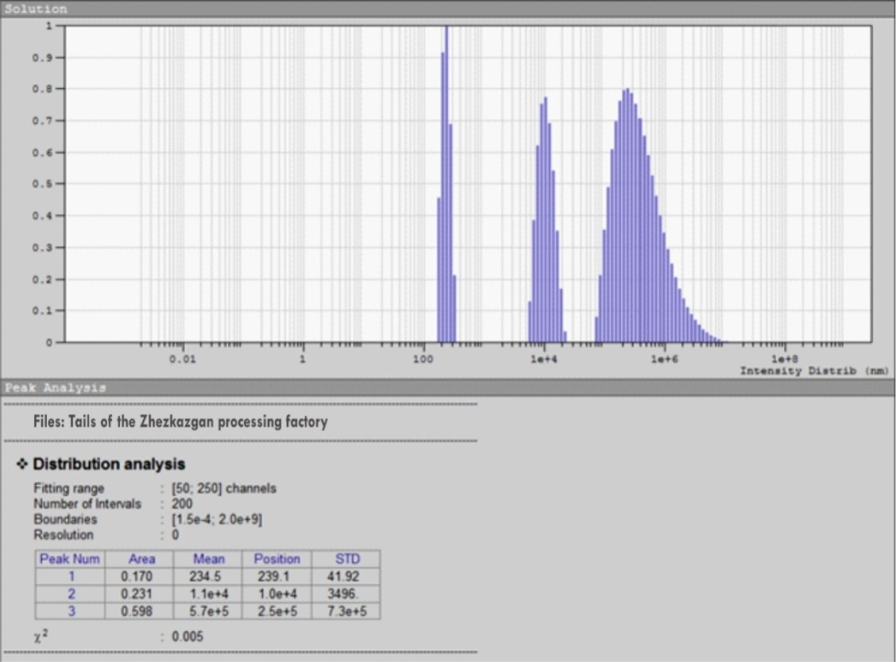

Рисунок 1 - Распределение частиц по размерам хвостов флотации Жезказганской обогатительной фабрики, определенное на приборе «Photocor-Compact»

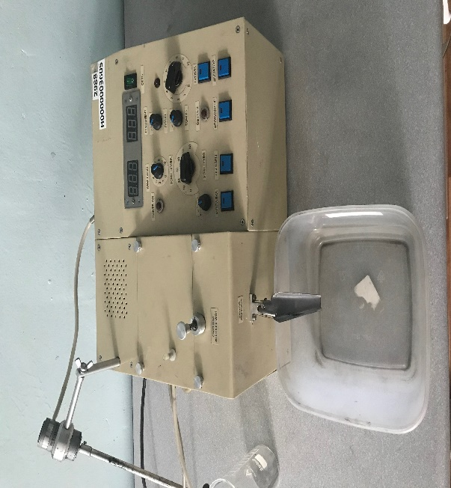

Рисунок 2 - Ультрафлок-Тестер-2010
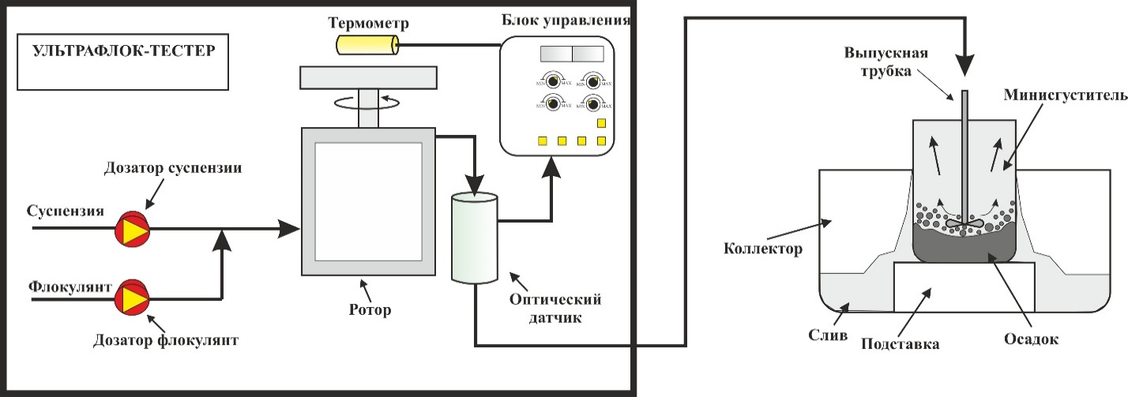
При помощи внутри приборных перистальтических насосов исследуемый образец суспензии и подготовленный раствор флокулянта непрерывно проходят через ультрафлокулятор, в котором они смешиваются и обрабатываются в гидродинамическом потоке на протяжении заданного времени (3 - 12 с). На выходе обработанный образец, проходя через оптический датчик, анализируется, и таким образом, определяется эффективность протекания флокуляции (рисунок 3). Принцип работы оптического датчика заключается в распознавании флуктуации прочности потока проходящего после обработки образца. Данные из оптоэлектронного механизма появляются на табло прибора в виде численного значения (от 1 до 99).

Рисунок 3 - Функциональная схема прибора «УльтраФлок-Тестер»
В блоке управления ультрафлоктестера (при постоянном расходе пульпы 1 см³/с) предусмотрена возможность изменения дозировки флокулянта, скорости оборотов ротора прибора и регулирования интенсивности гидродинамической обработки суспензии (осредненный градиент скорости среды от 100 до 10000 с⁻¹).
Изучение относительной влажности материалов проводилось с использованием прибора Radwag MAC 210 (рисунок 4).
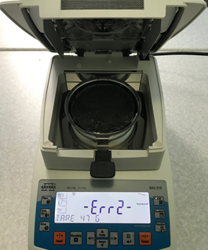
Рисунок 4 - Анализатор влажности RadwagMAC 210
Для выполнения лабораторного тестирования использовались образцы суспензии, приготовленные из отвальных хвостов флотационного обогащения ЖОФ с удельной массой частиц – 2,7 г/см³, дисперсным составом частиц (рисунок 1) 570 мкм - 59,8%, 11 мкм - 23,1% и <<1 мкм - 17% и концентрацией твердого – 50 - 100 г/л.
По данным лабораторного эксперимента по ультрафлокулярной обработке образца были построены кривые зависимости эффективности флокуляции (ЭФ) от расхода флокулянта (рисунок 5).
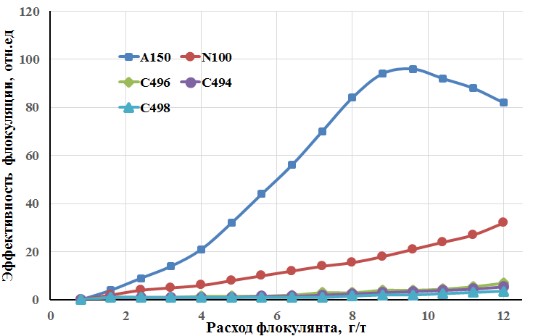
Концентрация суспензии-100 г/л; градиент скорости среды-1500 с⁻¹; время обработки – 6 с

Рисунок 5 - Зависимость эффективности ультрафлокулярной обработки от расхода флокулянта
Сравнительные испытания флокулирующего действия неионогенного, катионного и анионного полиакриламидов в отношении отвальных хвостов флотационного обогащения показали, что наиболее предпочтительными являются анионные сополимеры. В ходе испытаний было установлено, что анионной флокулянт «A - 150» характеризуется лучшим флоккулирующим действием по отношении к исследуемому образцу. При оптимальном расходе 9 г/т флокулянта А - 150 эффективность флокуляции (ЭФ) достигает 96-97% (рисунок 5). Дальнейшее увеличение концентрации флокулянта нецелесообразно, так как приводит к снижению степени флокуляции, вероятно, из-за перенасыщения и увеличения вязкости реагента, и ухудшению седиментационных свойств образованных флокул. Катионные флокулянты С-494, С-496, С-498 индифферентны к исследуемому образцу с точки зрения флокулирующего воздействия. Стоит отметить, что анионный флокулянт A – 150, по сравнению с другими флокулянтами серии Superfloc, обладает наибольшим химическим сродством по отношению к хвостовой пульпе, состоящей главным образом из пустой породы при незначительном содержании (сотые доли процента) металлорудного компонента.
На рисунках 6 и 7 приведены зависимости ЭФ суспензии от градиента скорости среды при различных временах гидродинамической обработки в ультрафлокуляторе (3, 6 и 12 секунд). Опыты проводились для суспензии с концентрацией твердого 100 г/л и 50 г/л с целью сравнения влияния времени гидродинамической обработки на плотность пульпы. Отмечено, что с увеличением концентрации суспензии зависимость ЭФ от времени гидродинамической обработки существенно усиливается.
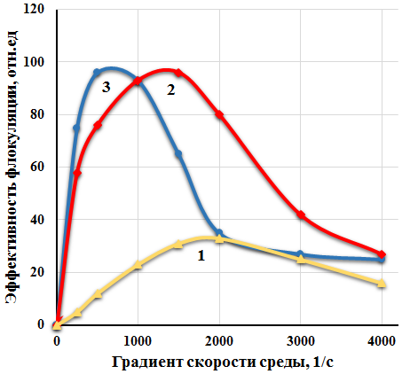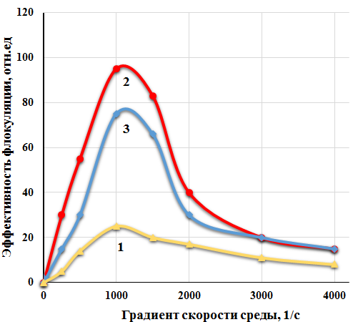

1 – длительность гидродинамической обработки 3 с; 2 – 6 с; 3 – 12 с; концентрация суспензии – 100 г/л; флокулянт A - 150; расход флокулянта – 9 г/т  Рисунок 6 - Зависимость эффективности ультрафлокулярной обработки от градиента скорости среды | 1 – длительность гидродинамической обработки 3 с; 2 – 6 с; 3 – 12 с; концентрация суспензии – 50 г/л; флокулянт A - 150; расход флокулянта – 9 г/т  Рисунок 7 - Зависимость эффективности ультрафлокулярной обработки от градиента скорости среды
Влияние зависимости ЭФ от времени гидродинамической обработки с увеличением концентрации суспензии может быть связано с процессом распределения флокулянта по всему объёму суспензии. С увеличением концентрации суспензии равномерное распределение флокулянта затрудняется и требует большего времени. Если это время все же мало, то по графику видно, что процесс можно ускорить за счет увеличения градиента скорости среды G. Гидродинамическая обработка образцов показала важность правильного подбора соотношения между временем гидродинамической обработки и плотностью пульпы. Установлено, что образцы со плотностью пульпы 100 г/т следует обрабатывать при значительно меньших градиентах скорости среды 500-1000 с⁻¹, но в течение более длительного времени 12 с. Между тем, в суспензиях с относительно средней плотностью 50 г/т проблем с равномерностью распределения флокулянта не возникает, и оптимальная скорость и время гидродинамической обработки для данного образца составляет 1000-1500с⁻¹ в течение 6 сек.
Одним из достоинств ультрафлокулярной обработки является возможность получения более чистого слива, чем в обычной флокуляции в ламинарном режиме. Отсюда следует, что применение ультрафлокулярной обработки относительно концентрированных суспензий (100 - 50 г/л) позволяет достичь более чистого слива сгустителя при меньших расходах флокулянта. На рисунке 8 представлена зависимость остаточной концентрации перелива минисгустителя от интенсивности гидродинамической обработки (градиента скорости среды) в ультрафлокуляторе. Зависимость была получена в процессе обработки хвостов флотации (100 г/л) раствором флокулянта A - 150, расход которого составлял 9 г/т. Из представленного графика видно, что наилучшие результаты (20-30 мг/л) получаются, когда интенсивность гидродинамической обработки (осредненный градиент скорости среды) составляет 500-1500 с⁻¹. В случае же обычной обработки (градиент скорости – 100-200 с⁻¹) остаточная концентрация взвеси в переливе примерно на порядок больше и составляет 150-400 мг/л.
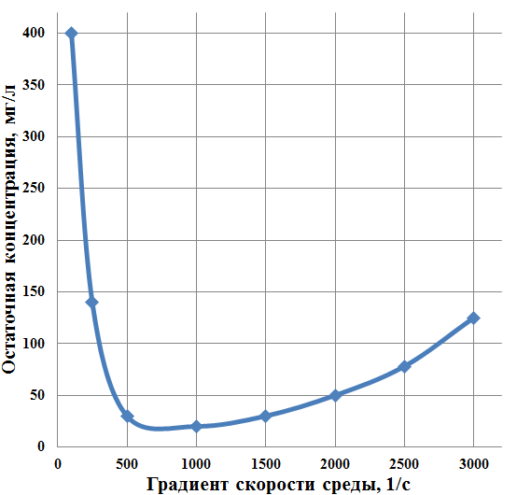
Концентрация суспензии хвостов флотации 100 г/л, расходе флокулянта А-150 – 9 г/т, времени обработки – 12 с
Рисунок 8 - Зависимость остаточной концентрации твердого в сливе минисгустителя от осредненного градиента скорости среды в ультрафлокуляторе

Для показа благоприятного воздействия, которое оказывает ультрафлокулярная обработка на удельный объём осадка и его водоотдачу при фильтровании, на рисунке 9 представлены зависимости влажности осадка сфлокулированной суспензии после его выдержки на сетке в течение 5 минут и последующего фильтрования на воронке Бюхнера с помощью вакуумного насоса при давлении 0,02 МПа в течение 2 минут.
Затем, на анализаторе влажности Radwag MAC 210 было определено относительное содержание влаги в рассматриеваемых образцах.

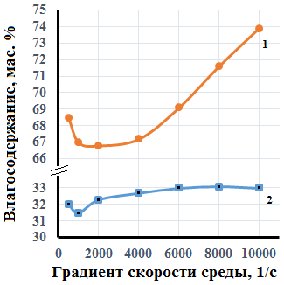
Концентрация суспензии – 100 г/л, расход флокулянта А-150 – 9 г/т, время обработки – 12 с; 1- влажность осадка после отделения на сетке; 2 – после фильтрования на вакуумном насосе
Рисунок 9 - Зависимость влажности осадка от градиента скорости среды
На графике четко видно, что минимальное значение влажности осадка до прессования достигается при значении градиента скорости среды G, равном примерно 2000 с⁻¹, а минимальное влагосодержание отфильтрованного кека (примерно 31,3 %) достигается при значении G = 1000 с⁻¹.
3.2 Разработка оптимального режима гидродинамической обработки свинцового концентрата с использованием лабораторного турбо-флокулятора на эффективность его сгущения, фильтрации и обезвоживания
В связи с необходимостью улучшения технологических показателей работы обогатительных фабрик на фоне усложнения состава перерабатываемых руд возрастает значение подготовительных операций, сопровождающих основные процессы обогащения.
Процесс сгущения, как правило, заключается в повышении концентрации твердой фазы в сгущенном продукте по сравнению с исходной пульпой и получении слива с минимальной концентрацией твердых частиц, что достигается путем выбора приемлемого сгустительного оборудования, а также подбором оптимальных коагулирующе-флокулирующих реагентов.
Сгущению подвергают различные продукты обогащения: промпродукты сгущают для удаления воды перед их дальнейшей переработкой, концентраты – перед фильтрованием, а хвосты — для получения оборотной воды и уменьшения объемов хвостохранилищ [10].
В статье [11] рассмотрены проблеме выбора радиального сгустителя для предприятий горно-обогатительной, металлургической и других отраслей промышленности. Рассматриваются конструктивные параметры и принцип действия радиального сгустителя, описываются особенности процесса сгущения, дающие необходимую информацию для проектирования и выбора аппарата. Анализируются критерии выбора данного вида оборудования. Описываются трудности, возникающие при выборе радиальных сгустителей для конкретного процесса, связанные как с обилием их названий и некоторой неопределенностью терминологии, так и отсутствием конкретных методик оценки их технологичности. Отмечается, что использование в процессах сгущения коагулянтов и флокулянтов требует соответствующих подходов к выбору оборудования и ведению технологии.
В работе [12] исследовано влияние нескольких анионных флокулянтов на степень осветления шламовых вод при сгущении хвостов флотации угольных шламов двух углеобогатительных фабрик. Предложен полимерный флокулянт, который является эффективным при отстаивании шламов как механической, так и колонной флотации.
В труде [13] представлены результаты исследований флокуляции и флотации тонких частиц пирротина в присутствии гидрофобного бутадиен-стирольного сополимера и частично гидрофобного полиоксиэтилена с молекулярной массой 4 млн. Показано, что применение гидрофобного полимера в сочетании с бутиловым ксантогенатом повышает флокуляцию и флотируемость минерала. Полиоксиэтилен оказывает более слабое влияние на флокулообразование и флотацию шламовых частиц пирротина.
На пульпах, приготовленных из свинцово-цинковых руд, изучен [14] процесс флокуляции тонких шламистых классов, и определено, что скорость флокуляции твердых частиц алюмосиликатным флокулянтом зависит от расхода добавляемого флокулянта и от количества шламистых фракции. Установлено, что оптимальным количеством флокулянта, обеспечивающим наиболее высокую скорость процесса сгущения шламистых фракций, является расход, равный 1,0 мг SiO₂/г.
Рассмотрены результаты работы [15] ОФ «Распадская» по переработке угольного шлама способом селективной флокуляции. Приведено описание технологической схемы переработки угольных шламов. Показана эффективность процесса селективной флокуляции по сравнению с флотацией для угля марки КЖ, добываемого на ш. Распадская.
В исследовании [16] рассмотрена флотация битуминозного угля с добавлением полиэтиленоксида (ПЭО). Обнаружено, что ПЭО ухудшает характеристики флотации в водопроводной воде, но значительно улучшает флотацию в растворе гексаметафосфата натрия. Эксперименты по осаждению в пробирке, наблюдение хлопьев и анализ дзета-потенциала показали, что гексаметафосфат натрия препятствует флокуляции каолинита, тем самым давая возможность селективной флокуляции угля.
В статье [17] приведены данные сопоставительных исследований промышленных флокулянтов, таких как полиакриламид и флокулянты марки Besfloc, для интенсификации процессов сгущения флотационных пульп золотосодержащих минералов. Рассмотрена возможность промышленной замены полиакриламида (базовый реагент) флокулянтами марки Besfloc (К-4000, К-4020, К-4032, К-4041, К-4043 и К-4045) производства компании KOLONLIFESCIENCE, INC (Южная Корея), так как они являются наиболее близкими по активности к базовому реагенту, а также выбор оптимальной дозировки каждого из исследуемых флокулянтов на золотоизвлекательной фабрики ООО «Соврудник». Представлены результаты по оптимизации расходов флокулянтов. Приведено графическое представление динамики осаждения пульпы для различных флокулянтов. К промышленным испытаниям рекомендованы Besfloc К-4020 с расходом 5 г/т, К-4034 и К-4046 – 3 г/т.
Результаты эксперимента показывают [17], что бинарный флокулянт в виде композиции, подобной блок-сополимерам из частично гидролизованного полиакриламида (ПАА) и амидоимидного полимера (АИП), эффективно сгущает угольно-глинистые дисперсии, и его можно успешно использовать для осветления технической воды.
В работе [10] описаны факторы, влияющие на сгущение, а также влияние частиц глины на процесс осаждения. На процесс сгущения, протекающий под действием силы тяжести, влияют минералогический и гранулометрический состав материала, форма частиц, pH пульпы, конструкции сгустителя и т.п.
В настоящее время существует множество изученных методов интенсификации процесса сгущения: усовершенствование конструкции оборудования для сгущения; подбор оптимального типа и расхода флокулянта; системы стабилизации качества сырья, описанные выше, и другие. В наших исследованиях с целью интенсификации процесса сгущения продуктов обогащения, применена так называемая ультрафлокуляционная обработка исследуемых суспензии. Ультрафлокуляция отличается от классической флокуляции использованием режимов гидродинамической обработки суспензии, где средняя скорость сдвига (градиент скорости среды) достигает нескольких тысяч оборотных секунд. Применение столь сильно неоднородных гидродинамических полей позволяет в течение нескольких секунд не только достичь равномерного распределения макромолекул флокулянта в объеме суспензии и на поверхности хлопьевидных частиц, но и образовывать более крупные и более компактные хлопья. Кроме того, этот подход позволяет значительно сократить время обработки, а также расход флокулянта [7].
В нашей работе были использованы образцы сополимеров акриламида марки Kemira – неионогенный полиакриламиды (N-100, N-300) и ионогенные анионного (А-150, А-150А) и катионного (С-494, С-498) типов.
Анионные флокулянты представляют собой сополимеры акриламида с акрилатом натрия с молекулярной массой около 14·10⁶ и зарядом аниона 53-63%. Молекулярная масса неионогенного полиакриламида составляет также приблизительно 14⋅10⁶. Катионные флокулянты (сополимеры акриламида с метил хлоридом диметил амино пропилакриламида) имеют молекулярную массу около 9⋅10⁶ зарядом катиона 27-39%.
Для выполнения лабораторных исследований с целью усовершенствования процесса сгущения продуктов обогащения готовились образцы суспензии из свинцово-цинкового коллективного концентрата Шалкинского (ККШ) месторождения. Гранулометрический и элементный состав коллективного концентрата приведены в таблице 5.
Таблица 5 – Гранулометрический и вещественный состав коллективного концентрата

Классы крупности,  мм | Содержание,  % | Вещественный состав | Содержание,  %
+0,1 | 2,24 | Zn | 4,83
-0,1+0,074 | 5,15 | Pb | 16,75
-0,074+0,044 | 13,46 | Fe | 6,55
-0,044+0 | 79,15 | SiO₂ | 34,11
 |  | S_{общ.} | 15,95
 |  | другие | 21,81
Итого: | 100 | Итого: | 100
Гранулометрический анализ коллективного концентрата свидетельствует о том, что 79,15% представлены классом минус 44 микрона. Содержание верхнего класса крупности плюс 0,1 мм незначительно и составляет около 2,24%. Следует отметить, что в связи со значительным количеством тонкого класса в образце, процессы флокуляции и осаждения усложняются. В нашей работе мы сознательно выбирали такой тип модельной суспензии с намерением проверить действительную эффективность ультрафлокуляционной обработки.
На начальном этапе исследования готовились суспензии из ККШ при соотношении 150г твердого на литр воды. Для лучшей смачиваемости образца перед ультрафлокуляционной обработкой подготовленные суспензии предварительно перемешивали верхнеприводной мешалкой. Так же в заранее выбранных дозах и объеме из исследуемых флокулянтов готовились растворы. Приготовление раствора флокулянта проходило при температуре 60-70 ^{о}С на магнитной мешалке в течение 1 часа.
В качестве интенсификатора обезвоживания в работе использовали оригинальный прибор “УльтраФлок-Тестер”, созданный украинской фирмой “Турбофлотсервис”. Прибор включает минифлокулятор, а также оптоэлектронный механизм фиксирования эффективности флокуляции по среднему размеру флокул и степени осветления воды. Посредствам данного прибора имеется возможность не только установить оптимальный тип и дозировку флокулянта, но и зафиксировать оптимальный режим гидродинамической обработки конкретной суспензии.
Исследуемый образец суспензии и подготовленный раствор флокулянта посредством насоса на приборе беспрерывно проходил через ультрафлокулятор, в котором они смешивались и обрабатывались в гидродинамическом потоке на протяжении 5 секунд. На выходе обработанный образец, проходя через оптический датчик, анализировался, и определялась эффективность протекания флокуляции. Принцип работы оптического датчика заключается в распознавании флуктуации прочности потока, проходящего после обработки образца.
На панели управления ультрафлоктестера (при постоянном расходе пульпы 1 см³/с) была возможность менятьдозировку флокулянта, так же изменяя темп оборота ротара прибора можно было регулировать интенсивность гидродинамической обработки суспензии (осредненный градиент скорости среды от 150 до 4000 с⁻¹).
Результаты сравнения эффективности флокулирующего действия неионогенного, катионного и анионного полиакриламидов в отношении свинцово-цинкового коллективного концентрата показал преимущество неионогенного сополимера. Из исследуемых, наиболее предпочтительным является флокулянт «N-100» неионогенной формы. Было заметно, что выбранный флокулянт позволяют получить значительно лучшие флоккулирующее действие по сравнению с другими применяемыми флокулянтами. Применяемый флокулянт N-300 неионогенного типа и флокулянт С-496 катионного происхождения одинаково средне эффективны по отношению образца. Катионный флокулянт С-498 проявил слабую активность, в то же время анионные флокулянты А-150 и А-150А вовсе не оказали флокулирующее воздействие на исследуемый образец. Стоит отметить, объект нашего лабораторного исследования представляет собой в основном сульфиды свинца, цинка, железа и породообразующие минеральные компоненты. Очевидно, неионогенный флокулянт N-100 обладает большей молекулярной массой и подходящей молекулярной структурой для флокуляции исследуемой пульпы.
По данным лабораторного эксперимента по ультрафлокуляционной обработке образца были построены графические зависимости эффективности флокуляции от их расхода (рисунок 10).

Концентрация суспензии 150 г/л; градиент скорости среды-1500 с⁻¹; время обработки – 5с
Рисунок 10 – Зависимость эффективности ультрафлокулярной обработки от расхода флокулянта
Оптимальный расход самого эффективного из списка флокулянта «N100» составил 21-24 г/т. Другие флокулянты при той же дозировке проявили меньшую продуктивность. При данном расходе обеспечивалась высокая чистота сливов и наибольшая плотность сгущенного продукта. Увеличение расхода флокулянта приводило к снижению плотности, что объясняется образованием весьма крупных хлопьеобразных флокул, которые формировали очень пористый и рыхлый осадок. Результаты исследования показали, что расход реагента равный 21-24 г/т является оптимальным и позволяет получить наибольшую плотность сгущенного материала.
В ходе сравнительного лабораторного тестирования оценивались и седиментационные свойства (рисунок 11) образцов после ультрафлокуляционной обработки. Тестирование по определению скорости осаждения проводили в цилиндре объемом 250 мл. Образцы, обработанные с различными флокулянтами при расходе 24 г/т отбирались для опытов в цилиндрах. В связи с наихудшей эффективности по отношению к пульпе коллективного концентрата, анионные флокулянты А-150, А-150А в этих опытах не использовали. В ходе тестов в цилиндрах флокулянт «N-100» так же показал лучшие результаты по скорости осаждения и чистоте слива. На основании замеров скорости осаждения частиц были построены кривые осаждения, представленных на рис.8 позволяющие отобрать предпочтительный тип флокулянта.

Рисунок 11 – Зависимости времени осаждения пульпы после УФ-обработки
Как уже выше отмечалось, главная особенность нами использованного аппарата заключалось в возможности обработать образец в гидродинамическом режиме. Из полученных данных построен график зависимости эффективности флокуляции суспензии от градиента скорости среды (рисунок 12). Установлено, что для суспензии ККШ, концентрация которой составляет 24 г/л, оптимальное значение градиента скорости среды лежит в диапазоне 1300-1500с⁻¹.
Сгущенный продукт фильтровали на воронке Бюхнера с помощью вакуумного насоса при величине вакуума 0,02МПа и фиксировали продолжительность процесса.
Скорость фильтрации можно представить как объем фильтрата, проходящего за единицу времени через единицу фильтровальной поверхности:
$$W=\frac{dV}{Sdτ}$$ | (1)

где W – скорость фильтрации, м/с; V – объем фильтрата, м³; S – площадь фильтрации, м²; τ – время фильтрации, сек.
По окончании фильтрации кек взвешивался и высушивался, после чего взвешивался снова, влажность кека определяется разностью веса до после сушки:
$$T=\frac{q_{1}-q_{2}}{q_{1}}100$$ | (2)
где q₁ и q₂ – вес влажного и сухого кека, г

Концентрация суспензии 150 г/л; время обработки – 5с; флокулянт «N-100», расход флокулянта 24 г/т
Рисунок 12 – Зависимость эффективности ультрафлокуляционной обработки от градиента скорости среды
Результаты обезвоживания пульп ККШ с применением различных флокулянтов и после ультрафлокуляционной обработки (УФ) приведены в табл.6.
Таблица 6 – Показатели обезвоживания пульп после УФ-обработки и дальнейшей фильтрации

Флокулянт | Расход флокулянта, г/т | Эффективность флокуляции | Скорость фильтрации, м/с | Влажность отфильтрованного кека, %
А-150 | 24 | 2 | 0,331741 | 28,14371
А-150А | 24 | 1 | 0,331741 | 27,54491
С-496 | 24 | 50 | 0,398089 | 24,8503
С-498 | 24 | 22 | 0,361899 | 24,73054
N-100 | 24 | 105 | 0,442321 | 23,9521
N-300 | 24 | 51 | 0,408297 | 24,01198

Образцы суспензии после обработки с флокулянтами N-100 и N-300 были исследованы в проходящем свете на микроскопе Олимпус при 40-кратном увеличении и сфотографированы (рисунок 13).
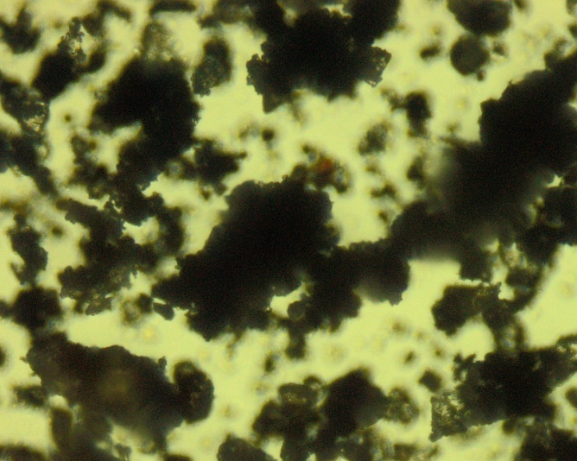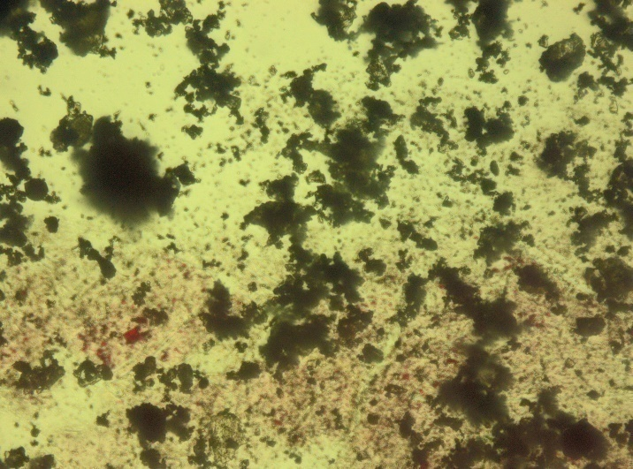
а) б)

а - суспензия ККШ после обработки N-100; б-суспензия ККШ после обработки N-300
Рисунок 13 – микрофотографии суспензии ККШ

Сравнение фотографии образцов оказывает укрупнение частиц концентрата и позволяет оценить эффективность флокулирующего действия двух флокулянтов.
3.3 Разработка оптимального режима гидродинамической обработки цинкового концентрата с использованием лабораторного турбо-флокулятора на эффективность его сгущения, фильтрации и обезвоживания
В результате переработки полиметаллической руды одного из месторождений Казахстана были получен цинковый концентрат.
Обезвоживание указанного концентрата производилось в две стадии: сгущение (традиционным способом и методом ультрафлокуляции) и фильтрация.
Для интенсификации процесса отстаивания и снижения потерь металлов со сливами сгустителей в лабораторных условиях были испытаны флокулянты различных марок анионного А-150, неионогенного N-300 и катионного С-494 типов фирмы «Kemira» приблизительно одинаковой молекулярной массы.
По результатам предварительных испытаний различных марок флокулянтов был выбран флокулянт A-150, с которым проводились все последующие исследования.
Лабораторные эксперименты проводили на пульпах с базовой плотностью цинкового концентрата 46 г/л твердого.
В стеклянные мерные цилиндры объемом 0,5 дм³, наполненных пульпой до определенной метки - 500 мл, подавали 0,05% водный раствор флокулянта при различных значениях его расхода. После тщательного перемешивания пульпы в цилиндрах вводился заданный объем флокулянта, и после дополнительного перемешивания мешалкой включался секундомер, и осуществлялось наблюдение за скоростью оседания границ раздела твердой и водной фазы.
В результате проведенных наблюдений анализировались следующие показатели: скорость оседания продуктов; объем сгущенного материала; качество осветления водной фазы и наличие пенного продукта на верхней поверхности цилиндра.
В качестве интенсификатора сгущения в работе использовали прибор “УльтраФлок-Тестер”, созданный украинской фирмой “Турбофлотсервис”. Посредством данного прибора имеется возможность не только установить оптимальный тип и дозировку флокулянта, но и зафиксировать оптимальный режим гидродинамической обработки исследуемой суспензии.
Исследуемый образец суспензии и подготовленный раствор флокулянта посредством насоса на приборе беспрерывно проходили через ультрафлокулятор, в котором они смешивались и обрабатывались в гидродинамическом потоке на протяжении нескольких секунд (от 5 до 15 сек). На выходе обработанный образец, проходя через оптический датчик, анализировался, и определялась эффективность протекания флокуляции. Принцип работы оптического датчика заключается в распознавании флуктуации прочности потока проходящего после обработки образца. На панели управления ультрафлоктестера (при постоянном расходе пульпы 1 см³/с) была возможность менятьдозировку флокулянта; изменяя темп оборота ротора прибора, можно было регулировать интенсивность гидродинамической обработки суспензии (осредненный градиент скорости среды от 150 до 4000 с⁻¹).
Результаты сравнения эффективности флокулирующего действия неионогенного, катионного и анионного полиакриламидов в отношении цинкового концентрата показали анионный сополимер А-150.
На рисунке 14 показаны процессы отстаивания цинкового концентрата без флокулянта (кривая 1) и с оптимальным количеством флокулянта А-150 (кривая 2) и при использовании прибора Ультрафлоктестер с оптимальной гидродинамической обработкой 1500 с⁻¹ (кривая 3). Как видно из рисунка, без флокулянта суспензия цинкового концентрата осаждается за 120 сек, при этом на верхней поверхности мерного цилиндра наблюдается слой пены толщиной до 5 мм, визуально водная фаза является мутной. При использовании оптимальной дозы флокулянтаА-150 время осаждения составляет 35-40 сек, водная фаза является чистой, однако остается слой пены толщиной до 2 мм. В присутствии А-150 с оптимальной дозой 25 г/т и с градиентом скорости среды 1500 с⁻¹при времени обработки в ультрафлокуляторе, равной 15 секунд, существенно снижается время оседания суспензии до 15-20 сек. Следует отметить, что при этом слой пены исчезает и уплотняется осадок в 2-3 раза.

Концентрация суспензии цинвокого концентрата – 46 г/л; Время обработки в ультрафлокуляторе – 15 сек: 1 – без флокулянта; 2 - A-150 (расход 30 г/т); 3 - в присутствии А-150 с градиентом скорости среды –1500 с⁻¹ (расход 25 г/т)
Рисунок 14 - Зависимость степени осветления суспензии цинкового концентрата от времени осаждения.
Из исследуемых наиболее предпочтительным является флокулянт А-150. Выбранный флокулянт позволяет получить значительно лучшее флоккулирующее действие по сравнению с другими применяемыми флокулянтами, что может быть связано большей гибкостью полимерной цепи и возможностью нейтрализации положительных зарядов частиц суспензии цинкового концентрата.
По данным лабораторного эксперимента по ультрафлокуляционной обработке образца были построены графические зависимости эффективности флокуляции от их расхода (рисунок 15).

Флокулянты:1 – N- 300; 2 – C-494; 3 – A-150; градиент скорости среды-1500 с⁻¹; время обработки – 15 сек
Рисунок 15 – Зависимость эффективности ультрафлокулярной обработки от расхода флокулянтов при концентрации суспензии 46 г/л
Оптимальный расход эффективного флокулянта А-150 составил 25 г/т. Другие флокулянты при той же дозировке проявили меньшую активность. При данном расходе обеспечивалась чистота сливов и наибольшая плотность осадка. Увеличение расхода флокулянта приводило к снижению плотности, что связано формированием рыхлого осадка. Одним из преимуществ ультрафлокулярной обработки является получения более чистого слива, чем при обычной флокуляции в ламинарном режиме. Отсюда следует, что применение ультрафлокулярной обработки относительно к проблемным суспензиям концентратов цветных металлов позволяет достичь более чистого слива сгустителя при меньших расходах флокулянта.
На рисунке 16 представлена зависимость остаточной концентрации перелива минисгустителя от интенсивности гидродинамической обработки (градиента скорости среды) в ультрафлокуляторе, полученная в процессе обработки суспензии цинкового концентрата (46г/л) раствором флокулянтом A - 150, расход которого составлял 25 г/т.
Показано, что наилучшие результаты (35 мг/л) получаются, когда интенсивность гидродинамической обработки составляет 1500 с⁻¹. В случае же обычной обработки (градиент скорости 100-300 с⁻¹, остаточная концентрация взвеси в переливе примерно на порядок больше и составляет 250- 600 мг/л.

Концентрация суспензии цинкового концентрата – 46 г/л, расход флокулянта А - 150 – 25 г/т, время обработки – 15 с
Рисунок 16 - Зависимость остаточной концентрации твердого в сливе минисгустителя от осредненного градиента скорости среды в ультрафлокуляторе
При ультрафлокулярной обработке суспензии цинкового концентрата в присутствии оптимальной дозы флокулянта А-150 не только существенно увеличивается скорость осаждения и уплотнения осадка, но после обезвоживания суспензии путем фильтрования может измениться влажность осадка. Результаты представлены на рисунке 17. Осадок сфлокулированной суспензии в присутствии оптимальной дозы флокулянта А-150 без гидродинамической обработки суспензии и после обработки на ультафлокуляторе был отфильтрован на воронке Бюхнера с помощью вакуумного насоса при давлении 0,025 МПа в течение 3 минут. На анализаторе влажности Radwag MAC 210 было определено относительное содержание влаги в рассматриваемых образцах.

1 – без гидродинамической обработки суспензии на ультрафлокуляторе; 2 – при градиенте скорости среды 1500 с⁻¹
Рисунок 17 - Зависимость влажности осадка суспензии цинкового концентрата после фильтрования на вакуумном насосе от расхода флокулянта А-150

Установлено, что без гидродинамической обработки суспензии на ультрафлокуляторе при расходе флокулянта А-150 30 г/т влажность осадка составляет 22%, а при предварительной обработке суспензии с градиентом скорости среды 1500 с⁻¹ влажность осадка снижается до 18%.
3.4 Укрупненно-лабораторные испытания по сгущению, фильтрации и обезвоживанию медного, свинцового и цинкового концентратов с использованием лабораторного турбофлокулятора
Сгущение представляет собой процесс обезвоживания пульпы путем осаждения содержащихся в ней твердых частиц под действием силы тяжести. При этом выделяется два продукта: верхний - чистая жидкая фаза или слив с некоторым содержанием твердого, и нижний - сгущенный продукт с содержанием твердого 40-60%.
Чем крупнее частицы и чем выше их плотность, тем быстрее они оседают. Тонкие частицы, обладающие небольшой скоростью оседания, и глинистые минералы (каолин и др.), разбухающие в воде и обволакивающие поверхность других минералов, образуют устойчивую, плохо сгущающуюся суспензию. Материал мельче 0,1 мкм практически не осаждается (коллоидное состояние). При сгущении жидких пульп частицы оседают быстрее. Однако при этом необходимо удалять большее количество воды, что при одинаковой производительности сгустителя по твердому увеличивает скорость восходящих потоков жидкости и тем самым увеличивает вынос тонких частиц твердого в слив. Кроме того, в чрезмерно разбавленных пульпах расстояния между частицами велики. В результате частицы не могут укрупняться. Оптимальное T:Ж при сгущении составляет 1:6. Если твердые частицы пульпы способны слипаться друг с другом с образованием агрегатов, сгущение проходит более интенсивно. Это явление используют в практике для ускорения сгущения плохо сгущаемых пульп, состоящих из тонких частиц. Если в пульпу вводят гидрофобизирующие реагенты (ксантогенаты, мыла и другие собиратели), ослабляется межмолекулярное взаимодействие воды с минералами и также облегчается слипание частиц (флокуляция). Введение в пульпу высокомолекулярных реагентов-флокулянтов приводит к закреплению их концов на различных минералах с соответствующим образованием агрегатов твердых частиц.
Для проведения сравнительных опытов по флокуляции медного, свинцового и цинкового концентратов использовали мерные цилиндры объемом 2000 мл и с применением прибора Ультрафлоктестера (рисунок 2).
Если поместить суспензию в цилиндр и наблюдать за ней некоторое время, то будут происходить следующие процессы (рисунок 18). В начале твердая фаза распределена в суспензии равномерно (момент времени а). Через некоторое время в верхней части цилиндра появляется граница замутнения – граница между осветленной водой и взвесью. Одновременно с этим можно заметить самопроизвольное образование хлопьев. При этом прекращается индивидуальное движение частиц, и вся взвесь начинает оседать коллективно. В момент времени (б) в цилиндре появятся 4 области (зоны): I - область осветленной воды, II - область коллективного осаждения, III - переходная область, IV - область компрессии.
В области компрессии частицы находятся в контакте друг с другом. Здесь происходит дальнейшее очень медленное осаждение и уплотнение осадка под давлением вновь оседающих частиц. Граница между III и IV областями визуально плохо заметна. Но ее существование подтверждается измерениями плотности пульпы. По мере осаждения граница замутнения опускается, а граница компрессии поднимается из-за увеличения толщины осадка.
В момент времени (в): высота области коллективного осаждения уменьшается. В момент времени (г): область коллективного осаждения исчезает. Область компрессии постоянно увеличивается, а переходная область уменьшается и исчезает с течением времени. В момент времени (д): граница замутнения совпадает с границей компрессии. Если осадок оставить стоять длительное время, то он уплотняется (момент е).
1

2

3

4
Граница замутнения
Граница компрессии
τ
а б вгд е

Рисунок 18 – Процессы, происходящие при осаждении
Изменение скорости седиментации суспензий свинцового, цинкового и медного концентратов в отсутствии и присутствии флокулянтов А-150 оценивали следующим образом: суспензию определенной концентрации помещали в градуированный мерный цилиндр на 2000 мл, прибавляли необходимое количество флокулянта и после перемешивания наблюдали за перемещением границ раздела суспензия - прозрачный раствор во времени. На основании полученных данных вычисляли скорость оседания суспензии и определяли эффективность флокулирующего действия исследованных реагентов. Параллельно проводили опыты с помощью прибора Ультафлоктестера. Полученные данные приведены в таблицах 7-9.
Как видно из таблицы 7, в присутствии флокулянта А-150 с расходом 30 г/т наибольшая скорость осаждения цинкового концентрата составила 4,35 см/сек, что 3 раза больше по сравнению без флокулянта. В таблицах 8 и 9 наибольшая скорость оседания свинцового концентрата равна 4,66 см/сек, а медного – 4,82 см/сек, при расходах 45 и 40 г/т, что 2,7 и 3,7 раза превышает значения скорости осаждения без флокулянта соответственно. При использовании метода ультрафлокуляции с градиентом скорости среды (G) от 500-1500 с⁻¹ установлено, что при G = 1500 с⁻¹скорость осаждения суспензии цинкового, свинцового и медного составила 7,14, 8,67 и 7,51 см/сек, при расходах А-150 25, 25 и 35 г/т соответственно. При этом скорость оседания указанных суспензий существенно больше, чем в присутствии флокулянта, при этом от 10 до 30% уменьшается расход флолкулянта (таблицы 7-9).

Таблица 7 - Влияние флокулянта А-150 на седиментационные характеристики суспензии цинкового концентрата с содержанием твердого 46 г/л.
№ пп | Способы проведения флокуляции | Градиент скорости среды G, с⁻¹ | Расход флокулянта, г/т | Скорость оседания, см/сек
1 | Без флокулянта | - | - | 1,5
2 | С флокулянтом | - | 15 | 1,85
3 | С флокулянтом | - | 20 | 2,18
4 | С флокулянтом | - | 30 | 4,35
5 | С флокулянтом | - | 45 | 3,5
6 | С флокулянтом | - | 60 | 2,61
7 | Ультрафлокуляция | 500 | 20 | 2,89
8 | Ультрафлокуляция | 500 | 25 | 3,41
9 | Ультрафлокуляция | 1000 | 20 | 4,44
10 | Ультрафлокуляция | 1000 | 25 | 5,97
11 | Ультрафлокуляция | 1500 | 20 | 6,58
12 | Ультрафлокуляция | 1500 | 25 | 7,14
Таблица 8 - Влияние флокулянтаА-150 на седиментационные характеристики суспензии свинцового концентрата с содержанием твердого 65 г/л.

№ пп | Способы проведения флокуляции | Градиент скорости среды G, с⁻¹ | Расход флокулянта, г/т | Скорость оседания, см/сек
1 | Без флокулянта | - | - | 1,7
2 | С флокулянтом | - | 15 | 2,40
3 | С флокулянтом | - | 20 | 2,84
4 | С флокулянтом | - | 30 | 3,15
5 | С флокулянтом | - | 45 | 4,66
6 | С флокулянтом | - | 60 | 3,82
7 | Ультрафлокуляция | 500 | 20 | 3,47
8 | Ультрафлокуляция | 500 | 25 | 4,89
9 | Ультрафлокуляция | 1000 | 20 | 5,98
10 | Ультрафлокуляция | 1000 | 25 | 6,64
11 | Ультрафлокуляция | 1500 | 20 | 7,22
12 | Ультрафлокуляция | 1500 | 25 | 8,67
Таблица 9 - Влияние флокулянтаА-150 на седиментационные характеристики суспензии медного концентрата с содержанием твердого 54 г/л

№ пп | Способы проведения флокуляции | Градиент скорости среды G, с⁻¹ | Расход флокулянта, г/т | Скорость оседания, см/сек
1 | Без флокулянта | - | - | 1,3
2 | С флокулянтом | - | 15 | 1,94
3 | С флокулянтом | - | 20 | 2,52
4 | С флокулянтом | - | 30 | 2,95
5 | С флокулянтом | - | 40 | 4,82
6 | С флокулянтом | - | 50 | 3,77
7 | Ультрафлокуляция | 500 | 25 | 3,67

Продолжение таблицы 9
8 | Ультрафлокуляция | 500 | 35 | 4,19
9 | Ультрафлокуляция | 1000 | 25 | 4,74
10 | Ультрафлокуляция | 1000 | 35 | 6,42
11 | Ультрафлокуляция | 1500 | 25 | 6,92
12 | Ультрафлокуляция | 1500 | 35 | 7,51
Таким образом, полученные результаты позволяют рекомендовать провести опытно-промышленные и промышленные испытания флокулянта А-150 с использованием метода ультрафлокуляции в тех отраслях промышленности Казахстана, где необходимо сгущение от мелкодисперсных и шламистых продуктов.

Заключение
Краткие выводы по результатам НИР
В присутствии смесей анионного и катионного флокулянтов, независимо от их состава и порядка введения компонентов в суспензию, частицы приобретают отрицательный ξ-потенциал, характерный для частиц, адсорбирующих только анионный флокулянт. Для смесей заряженных анионного и катионного флокулянтов наблюдается синергизм флокулируюшего действия. С увеличением количества добавленной смеси от 0,3 до 2,5 мг/г скорость флокуляции и размер образующихся флокул увеличиваются, в то время как дальнейший рост концентрации этих смесей до 3,0 и 6,0 мг/г вызывает уменьшение размера агрегатов.
Исследования по сгущению суспензии угля с использованием базовых анионного и катионного флокулянтов фирмы "Kemira" в зависимости от температуры и рН среды показали, что при температуре 10-15 °С ухудшается протекание процесса флокуляции. Подогрев суспензии до 30°C положительно сказывается на эффективности процесса, однако дальнейшее нагревание неэффективно, так как происходит деструкция флокулянтов. Показано, что в кислой среде процесс флокуляции не происходит и протекает менее эффективно, тогда как при рН8 суспензии увеличивается флокулирующая активность и снижается влажность осадка.
Исследованы седиментационные и фильтрационные характеристики модельной суспензии кварца методом ультрафлокуляции. Качество осветления водной фазы после седиментации суспензии, подвергнутой ультрафлокуляции, достигает высокого значения при значениях G>2000 с⁻¹. При увеличении концентрации суспензии затрудняется равномерное распределение молекул флокулянта по ее объему, что может быть скомпенсировано за счет увеличения G.
Ультрафлокулярная обработка в течение 5 сек с интенсивностью 1000 - 2000 с⁻¹ позволяет: снизить расход флокулянта на 25-30 %; работать с относительно концентрированными маточными растворами флокулянта (1-1,5 г/л) и использовать их без предварительного разбавления; уменьшить размеры станции приготовления растворов флокулянта в 1,5-2 раза; существенно увеличить (в 1,5-2 раза) пропускную способность сгустителей; снизить остаточное содержание твердого в сливе сгустителя до уровня - менее 30 мг/л.
Использование ультрафлокулярной обработки дает нижеследующие преимущества при извлечении тонкодисперсного угля методом седиментации в радиальном сгустителе: снижение расхода флокулянтов в 2,5-3,5 раза; увеличение извлечения угольного концентрата из хвостов на 23-26%; уменьшение зольности концентрата, извлекаемого из хвостов с 18 до 12%; уменьшение влажности пресс-фильтрационного кека концентрата, извлекаемого из хвостов с 35до 25%.
Из рассмотренных флокулянтов серии Superfloc наиболее эффективным по отношению к исследуемым образцам суспензий из отвальных хвостов флотации является анионный флокулянт марки А - 150. Расход данного флокулянта для суспензии с концентрацией твердого100 г/л составил 9 г/т.
Было установлено, что относительно плотные суспензии 100 г/л следует обрабатывать при градиентах скорости среды G = 500 - 1000 с⁻¹ в течение 12с, а суспензии с относительно средней плотностью 50 г/л – при G = 1000-1500 с⁻¹ в течение 6 с.
Использование ультрафлокуляционной обработки для суспензии 100г/л в течение 12 с и интенсивностью G в пределах 500-1500 с⁻¹ снизило остаточное содержание твердого в сливе сгустителя до уровня 20-30 мг/л.
Зависимость влажности сфлокулированного осадка после выдержки на сетке от градиента скорости среды имеет экстремальный характер с минимумом в области значения G≈ 2000 с⁻¹. Зависимость влажности кека после фильтрования на вакуумном насосе от градиента скорости среды имеет экстремальный характер с минимумом в области значения G≈ 1000 с⁻¹.
Исследуемая в работе пульпа из свинцово-цинкового коллективного концентрата содержит сложно осаждаемые мелкие и разнородные фракции. В свою очередь, эти факторы осложняют процесс обезвоживания данных пульп. Оптимальными условиями, обеспечивающими приемлемые показатели сгущения и фильтрации, следующие: флокулянтN-100; расход флокулянта 21-24 г/т; градиент скорости среды 1300-1500 с⁻¹; скорость фильтрации 0,44 м/сек; влажность отфильтрованного кека, 24%.
Показано, что в присутствии флокулянтаА-150с расходом 30 г/т наибольшая скорость осаждения цинкового концентрата составила 4,35 см/сек, что 3 раза больше по сравнению без флокулянта. Наибольшая скорость оседания суспензии свинцового концентрата равна 4,66 см/сек, а медного – 4,82 см/сек, при расходах 45 и 40 г/т, что 2,7 и 3,7 раза превышает значения скорости осаждения без флокулянта соответственно. При использовании метода ультрафлокуляции с градиентом скорости среды (G) от 500-1500 с⁻¹ установлено, что при G = 1500 с⁻¹ скорость осаждения суспензии цинкового, свинцового и медного составила 7,14, 8,67 и 7,51 см/сек, при расходах А-150 25, 25 и 35 г/т соответственно. При этом скорость оседания указанных суспензий существенно больше, чем в присутствии флокулянта, при этом от 10 до 30% уменьшается расход флокулянта.
Таким образом, полученные результаты позволяют рекомендовать провести опытно-промышленные и промышленные испытания флокулянтаА-150 с использованием метода ультрафлокуляции в тех отраслях промышленности Казахстана, где необходимо сгущение от мелкодисперсных и шламистых продуктов.
Оценка полноты решения поставленных задач. Основное отличие ультрафлокулярной технологии от обычной флокуляции состоит в том, что при ультрафлокулярной обработке используются в 5-30 раз более неоднородные гидродинамические поля. Такой режим гидродинамической обработки позволяет за короткое время (5-7 сек) не только осуществить равномерное распределение молекул высокомолекулярного флокулянта по объему суспензии и на поверхности флокулируемых частиц, но и сформировать большие и, что очень важно, плотные флокулы, обеспечивающие большую скорость седиментации твердого в сгустителях и водоотдачу осадка при фильтровании.
Метод ультрафлокуляции позволяет оперативно оценить прочность флокул путем измерения зависимости эффективности флокуляции от градиента скорости среды Gв широком диапазоне.
Рекомендации и исходные данные по конкретному использованию результатов НИР. Оценка технико-экономической эффективности внедрения
Результаты, полученные при выполнении проекта, позволят разработать технологию сгущения и обезвоживания продуктов обогащения методом ультрафлокуляции. Результаты данного проекта могут быть использованы для усовершенствования процессов сгущения и обезвоживания на имеющихся обогатительных фабриках Казахстана.
Оценка научно-технического уровня выполненной НИР в сравнении с лучшими достижениями в данной области. Данная разработка проведена на современном научно-техническом уровне с использованием современного аналитического и исследовательского оборудования, на основе последних достижений в области теории и практики сгущения и обезвоживания продуктов обогащения.
Организационная и материально-техническая обеспеченность для выполнения НИР. Научно-исследовательские работы по проекту выполнялись в лаборатории флотореагентов и обогащения. Коллектив исполнителей, в числе которых 1 доктор технических наук, 1 научный сотрудник, 1 младший научный сотрудник и 1 ведущий инженер имеет опыт в области разработки технологий сгущения и обезвоживания реальных продуктов флотации. Для реализации проекта имеется необходимая исследовательская инфраструктура: производственные площади, современное исследовательское оборудование, доступ к источникам научно-технической информации. Научно-исследовательские работы выполнялись в соответствии с международным стандартом ИСО 10006 «Административное управление качеством. – Руководящие указания по обеспечению качества руководства проектами».
В АО «ИМиО» внедрена сертифицированная система менеджмента качества применительно к научно-исследовательской деятельности и подготовке кадров на соответствие требованиям СТ РК ИСО 9001-2009 «Системы менеджмента качества» (Сертификат соответствия № KZ 7500729.07.03.00578 от 27.07.2016 г.).
Для успешной реализации заданий проекта имеются лабораторные помещения (520 м²), оснащенные соответствующей инфраструктурой.
Патентно-лицензионная обеспеченность исследований осуществляется соответствующей службой организации на всех этапах выполнения проекта.
В организации имеются химико-аналитическая лаборатория и лаборатория физических методов анализа, оснащенные современным аналитическим и исследовательским оборудованием.
Экономическая обоснованность запрашиваемого объема финансирования для выполнения НИР. Расходы по проекту включают следующие статьи: оплата труда, отчисления от оплаты труда (социальный налог, социальное страхование), командировочные расходы, приобретение материалов, прочие (переводы, оргвзносы), текущий ремонт оборудования и других основных средств, сопровождение проекта.

Список использованных источников
1 Запольский, А.К. Коагулянты и флокулянты в процессах очистки воды. Свойства. Получение. Применение/ А.К.Запольский, А.А. Баран. – Л.: Химия, 1987. – 208с.
2 Мягченков, В.А. Сополимеры акриламида с функцией флокулянтов: монография / В.А. Мягченков. – Казань: КГТУ, 2011. – 296 с.
3 Баран, А.А. Полимерсодержащие дисперсные системы / А.А. Баран. – Киев: Наук. думка, 1986. – 204 с.
4 Мягченков, В.А. Сополимеры акриламида с функцией флокулянтов. Монография / В.А. Мягченков, В.Е. Проскурина. – Казань: КГТУ, 2011. – 296 с.
5 Мусабеков К.Б., Тусупбаев Н.К. Новые композиционные флокулянты // Химия и химическая технология. – 2001. – № 1. – С.113-137.
6 Неппер, Д. Стабилизация коллоидных дисперсий полимерами / Д. Неппер. – М.: Мир, 1986. – 487 с.
7 Rulyov N.N., Dontsova T.A., Korolyov V. Ja. Ultra-Flocculation of Diluted Fine Disperse Suspensions // Mineral Processing and Extractive Metallurgy Review. – 2007. – №26 (3-4). – P.203-217.
8 Рулев Н.Н., Небеснова Т.В. Интенсификация процесса выделения тонкодисперсного угля из хвостов флотационного обогащения ультрафлокуляцией // Вісник Одеської державної академії будівництва та архітектури. – 2019. – № 76. – С. 126 - 135.
9 Yessengaziyev A., Tussupbayev N. & Bilyalova S. Intensification of dehydration processes of lead-zinc concentrates by ultrafloсculation // Mineralia Slovaca. – 2019. – № 1. – P.102-108.
10 Фридман, С. Э. Обезвоживание продуктов обогащения / С.Э. Фридман, О.К. Щербаков, А.М. Комлев. – М: Недра, – 1988. – 240 с.
11 Бауман А.В. Критерии выбора радиального сгустителя для процессов сгущения и водооборота // Обогащение руд. – 2013. – №4. – С. 40-43.
12 Еремеев Д.Н. Осветление шламовых вод и сгущение отходов флотации угольных шламов с применением полимерных флокулянтов // Вода: химия и экология. – 2012. – №2. – С. 63-66.
13 Лавриненко А.А., Глухова Н.И., Лапин Е.В. Применение флокулянтов для интенсификации флотации тонких частиц пирротина // Горный информационно-аналитический бюллетень. – 2012. – №9. – С.167-170.
14 Капралов В.И., Телков Ш.А., Алмагамбетова С.Т. Использование алюмосиликатного флокулянта в процессах обесшламливания тонковкрапленных свинцово-цинковых руд Казахстана // Вестник КазНУ. – 2011. – №4. – С133-136.
15 БайченкоА.А., Иванов Г.В. Флокулярная флотация тонких угольных шламов // Материалы научно-технической конференции. Кемерово, 1999. – С.9-29.
16 Берлинтейгер Е.С. Использование флокулянтов для обезвоживания угольных шламов. Химическая промышленность. – 2004. – Т.81. – №11. – С.65-68.
17 Тимошенко Л.И., Анциферова С.А., Самойлов В.Г., Маркосян С.М. Исследование процесса сгущения перед гидрометаллургическим переделом золотосодержащих руд // Обогащения руд. – 2010. – №1. – С.27-29

Приложение А
Список опубликованных работ
2018 г.
Публикации в отечественных изданиях:
1 Тусупбаев Н.К., Ержанова Ж.А., Билялова С.М., ТойланбайГ.А.Флокуляция суспензии кварца в присутствии суперфлокулянтов различного заряда // КИМС. – 2018. –№ 4. – С.17-27.
2 Есенгазиев А.М., Мусина М.М., Ержанова Ж.А., Билялова С.М., Тусупбаев Н.К. Тестирование лабораторного аппарата "Ультрафлоктестер" при сгущении суспензии отвальных хвостов // Материалы Международной научно-практической конференции «Эффективные технологии производства цветных, редких и благородных металлов», Алматы, 27-29 сентября 2018. – С. 133-137.

2019 г.
Публикации в зарубежных изданиях:
1 Тусупбаев Н.К., Рулев Н.Н., Есенгазиев А.М., Билялова С.М. Исследование процесса сгущения модельных систем методом ультрафлокуляции. Известия Вузов Кыргызстана. – 2019. – № 7. (РИНЦ 2017 - 0,024. DOI:10.26104/IVK.2019.45.557)
2 Yessengaziyev A.M., Tussupbayev N.K., Bilyalova S.M. Intensification of dehydration processes of lead-zine concentrates by ultraflocculation. // Journal of Mineralia Slovaca. – 2019. – pp. 102-108. (Scopus: SJR 2017 - 0,348; Q4; процентиль 17 %).
2020 г.
Публикации в зарубежных изданиях:
1 Тусупбаев Н.К., Медяник Н.Л., Есенгазиев А.М., Ертаев М.А. Интенсификация процессов сгущения и обезвоживания хвостовой пульпы ультрафлокуляционной обработкой. // Физико-технические проблемы разработки полезных ископаемых. – 2020. – № 4. – С.149-156. (РИНЦ 2019 – 1,416; DOI: 10.15372/FTPRPI20200414).
2 Tussupbayev N.K., Medyanyk N.L., Yessengaziyev A.M., Bilyalova S.M., Yertayev M.A. Intensified thickening and dehydration of sulfury tailings by ultra-flocculation. // Journal of mining science. – 2020. № 4. – С.137-144. (Scopus: SJR 2017 - 0,41; Q3; DOI: 10.15372/FTPRPI2020040, процентиль 38 %).

Приложение Б

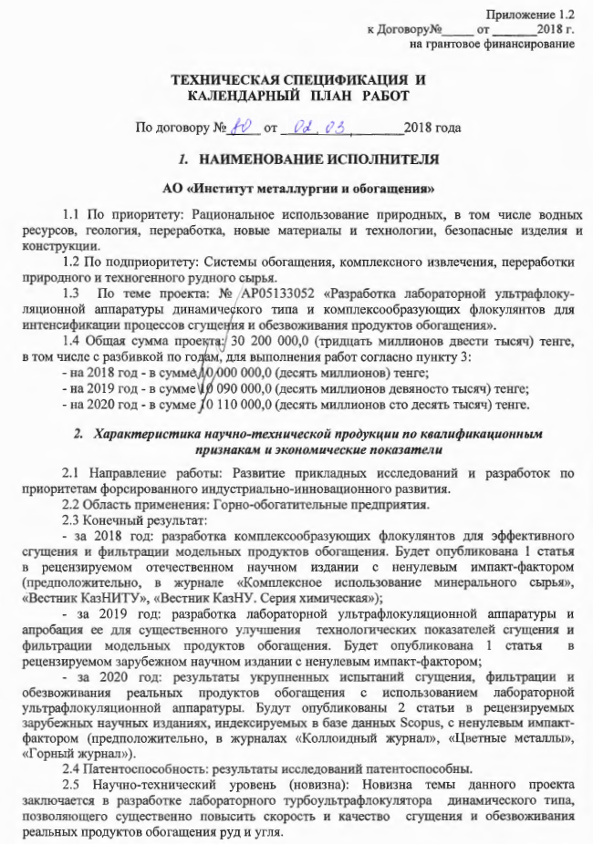
Календарный план

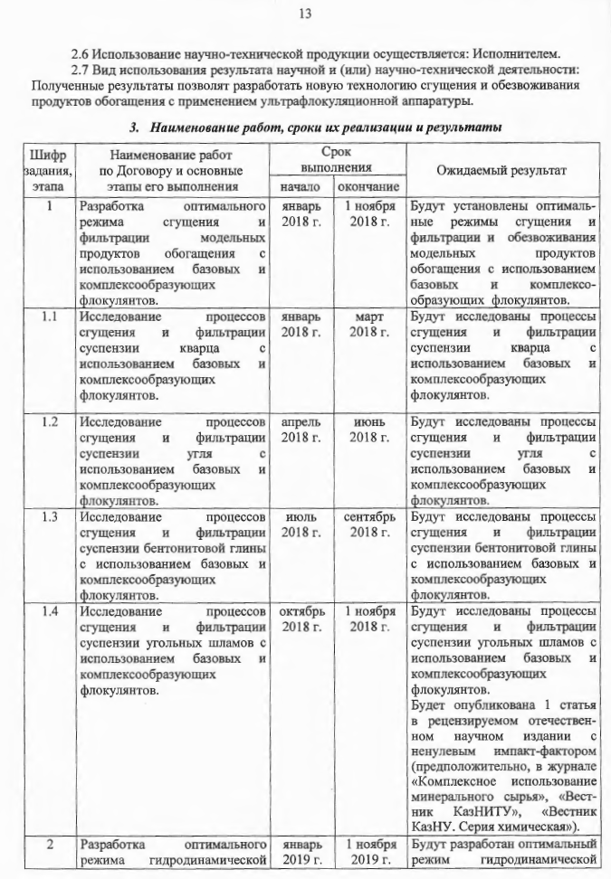

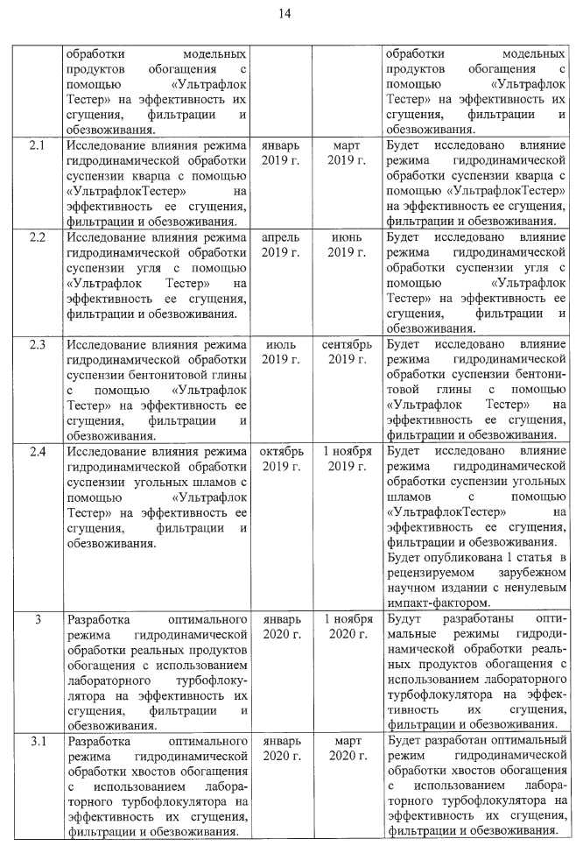
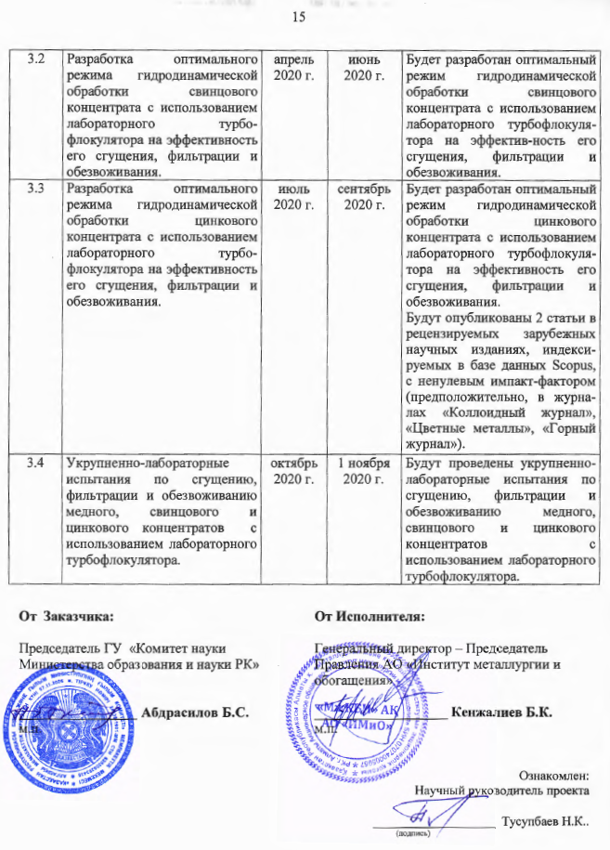

ПРИЛОЖЕНИЕ В
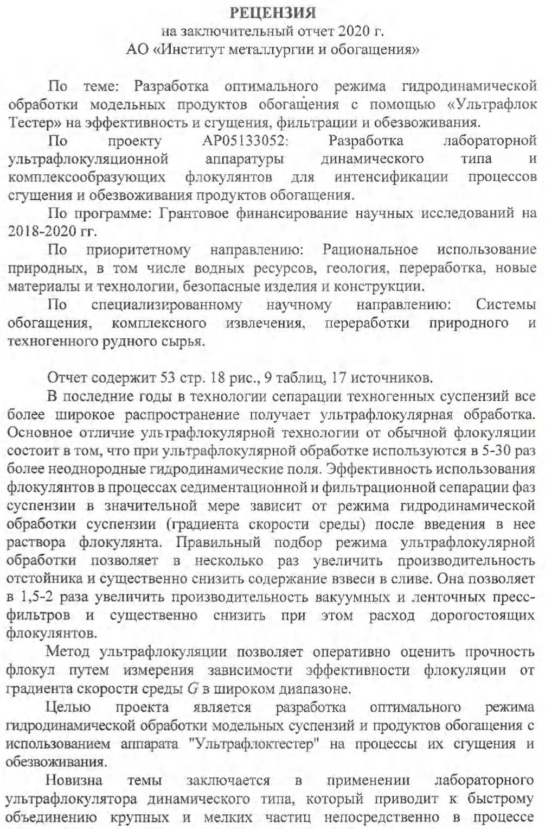
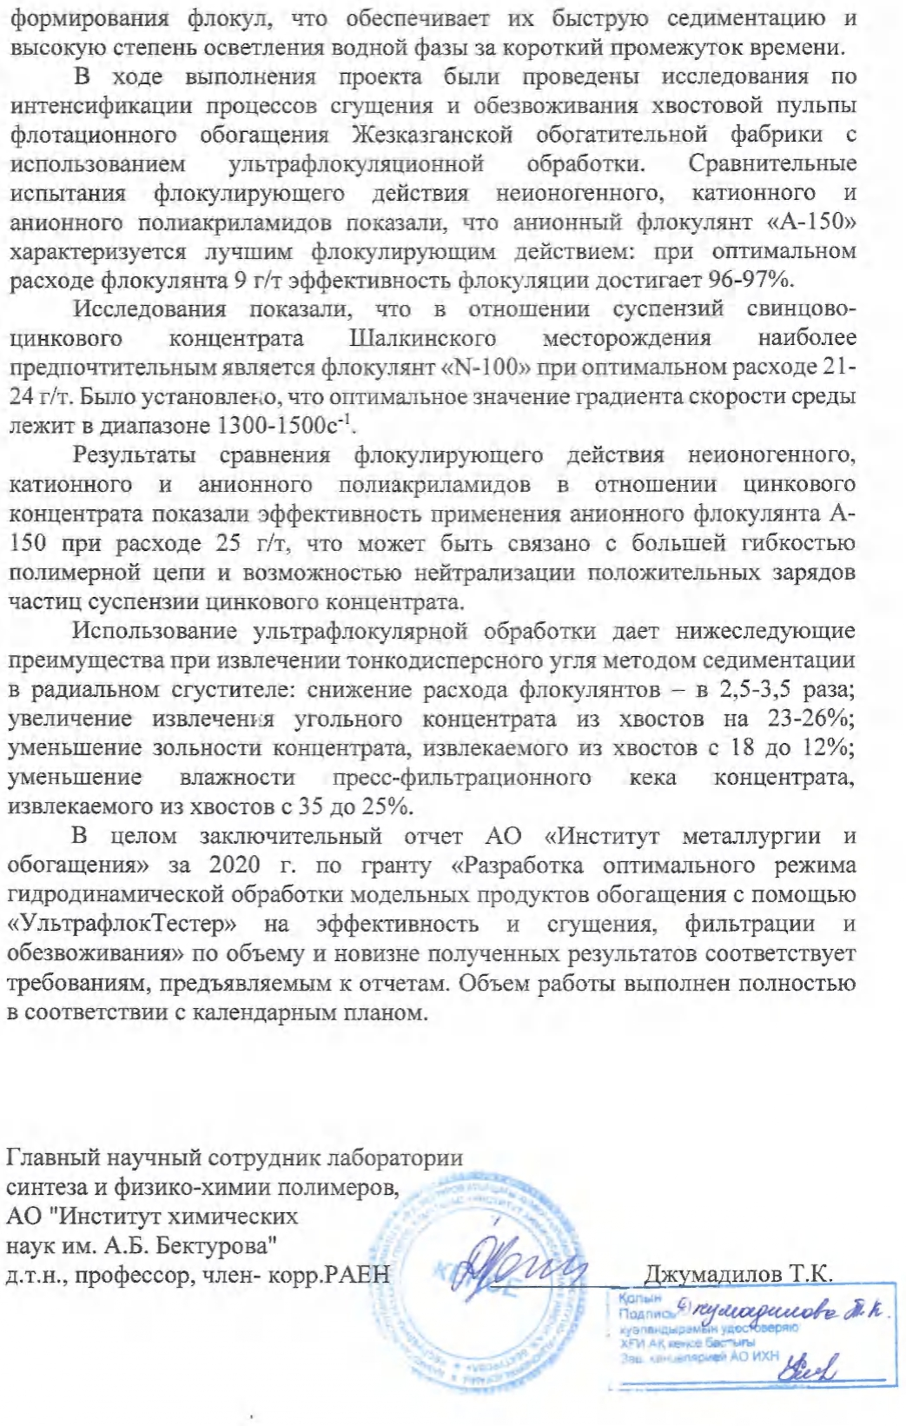
ПРИЛОЖЕНИЕ Г
